ООО фирма «ЛД-Факториал»
Методическое пособие
Лабораторная работа для учащихся дошкольного,
общего и дополнительного образования

Коллекция декоративных изделий «Деревья нашего города»
Авторы:
Дарьина Лариса Юрьевна
Дарьина Антонина Олеговна

Тольятти
2013

Содержание
Введение 3
Самые красивые листья 4
Импорт растровых изображений 7
Задача «Обвести контур листа клена»: 13
Задача «Построить контур листа клена касательными» 18
Построение техпроцесса обработки 21
Декоративные изделия 32

Введение
Всему педагогическому сообществу хорошо известно о непрерывности процесса формирования мировоззрения человека начиная с раннего детства с развитием уверенной пространственной ориентации и гибкого логического мышления. Весь окружающий мир подрастающего человека наполнен пространственными объектами природного происхождения и промышленными изделиями. Однако педагоги дошкольного, общего и дополнительного образования очень часто не придают должного значения возможностям применения современных информационных технологий для изображения ребенком окружающего трехмерного пространства, тем самым теряя великолепный инструментарий развития детей дошкольного и младшего школьного возраста.
Наиболее успешной подготовка детей с 5-6 лет может быть реализована при могоуровневой межпредметной интеграция образовательных программ дошкольного, общего и дополнительного образования с применением универсального инструментария современных средств автоматизации проектирования и изготовления изделий.
Для работы в сфере дошкольного, общего и дополнительного образования оптимальным выбором программного обеспечения в качестве универсального инструментария является академическая версия отечественной интегрированной системы CAD/CAM/CAPP ADEM 9.0, бесплатно распространяемая для использования в образовательных целях как в учреждениях образования, так и индивидуально педагогами и учащимися.
Предлагаемая лабораторная работа предназначена для освоения детьми 5-6 лет и учащихся начальной школы современных средств автоматизации проектирования и изготовления изделий с помощью CAD/CAM/CAPP системы ADEM 9.0 (релиз февраль 2016г).
Данное методическое пособие является последней редакцией материала, разрабатывавшегося с использованием различных академических и профессиональных версий CAD/CAM/CAPP системы ADEM и проходившего апробацию в системе общего и дополнительного образования г.Тольятти с 2013г.

Самые красивые листья
Каждое время года красиво по-своему. Весной набухающие почки деревьев лопаются, и распускаются маленькие, тонкие, нежные листочки. Крона деревьев еще прозрачна. Летом листья достигают своего максимального размера, зелень более темных тонов. Под густыми кронами лиственных деревьев прохладная тень. Осень – это время очень ярких красок: желтые, красные и коричневые листья деревьев и кустарников.
Листья деревьев родного города являются очень хорошим наглядным пособием для обучающихся дошкольников и школьников 1–4 классов. На примере листьев одного дерева легко продемонстрировать разницу между понятиями «похожие» и «одинаковые», рассмотреть общие закономерности строения листьев (жилкование), формирования кромки листа и т.д.
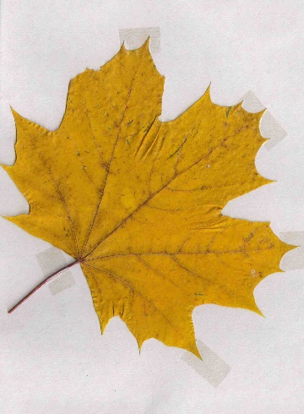 | 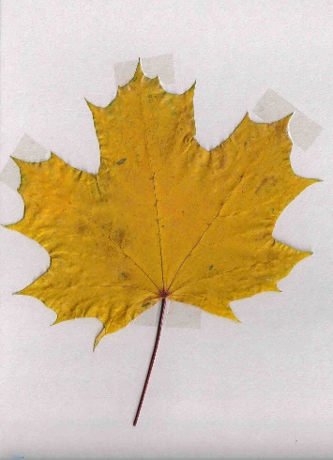 | 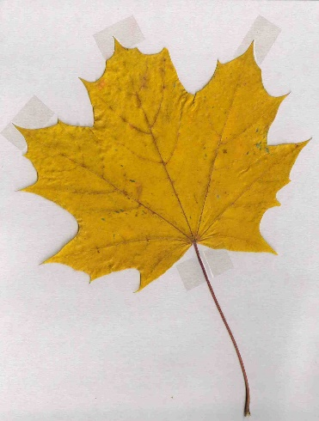
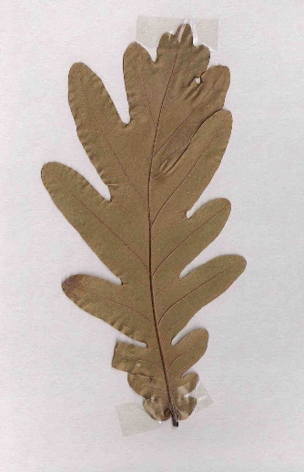 | 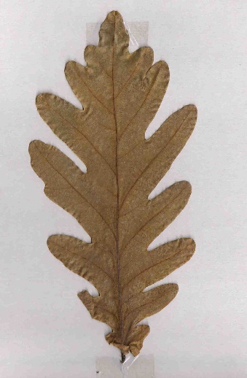 | 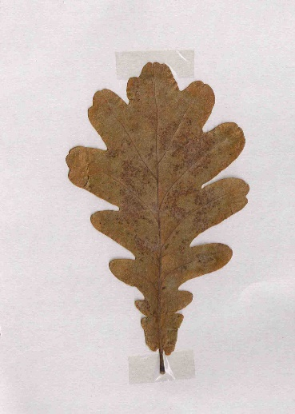
Целесообразно сочетать уроки рисования, математики (раздела «Планиметрия») и «Окружающего мира» с применением информационных технологий. В этом случае есть возможность, используя средства CAD/CAM/CAPP системы ADEM 9.0, наглядно продемонстрировать учащимся не только методы построения изображения выбранного объекта, но и способы получения изображения листа меньшего размера (масштабирование), отражения относительно оси, поворота вокруг выбранного центра (осевая и центральная симметрия, перемещение) и т.д., а также продемонстрировать возможность изготовления построенных моделей из цветного пластика или оргстекла.
Проведение занятий целесообразно начинать с предоставления каждому учащемуся свободного выбора того листа, который ему понравится больше всех, т.е. комплект наглядных пособий должен в полтора раза превышать максимальное количество обучающихся в группе.
Каждый учащийся рассматривает выбранный лист, определяет его структуру, рисует гуашью и выполняет такой же рисунок в программах Paint, Microsoft Office Word, Microsoft Office PowerPoint – во всех программных продуктах, где есть возможность создавать рисунки, аппликации, копировать изображения, строить их отражения, масштабировать.
Рисование любого листа (на бумаге гуашью или с использованием программного обеспечения) начинается с рисования основных жилок. Далее строятся вспомогательные жилки, позволяющие определить способ построения контура листа кривыми линиями, притягивая к основным жилкам по тому образцу, который каждый для себя выбрал. Закрашивается фон листа в соответствии с выбранным образцом.
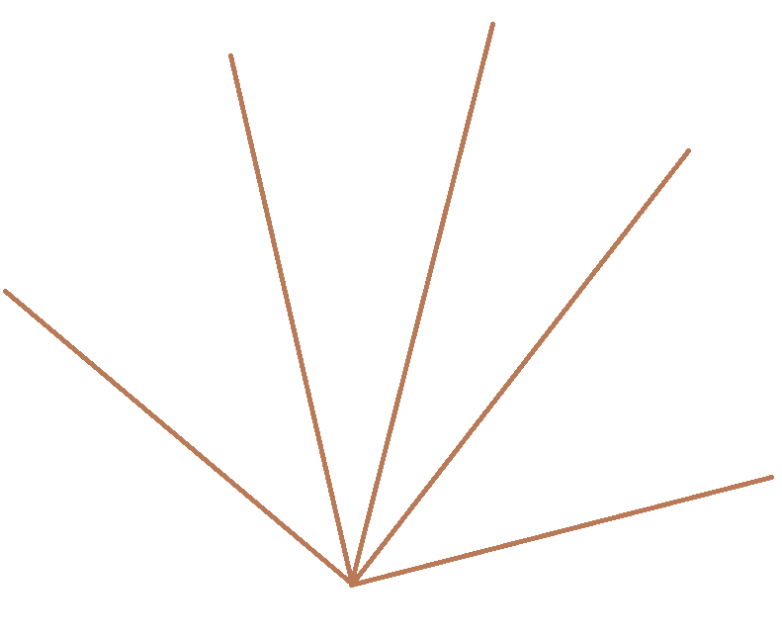 | 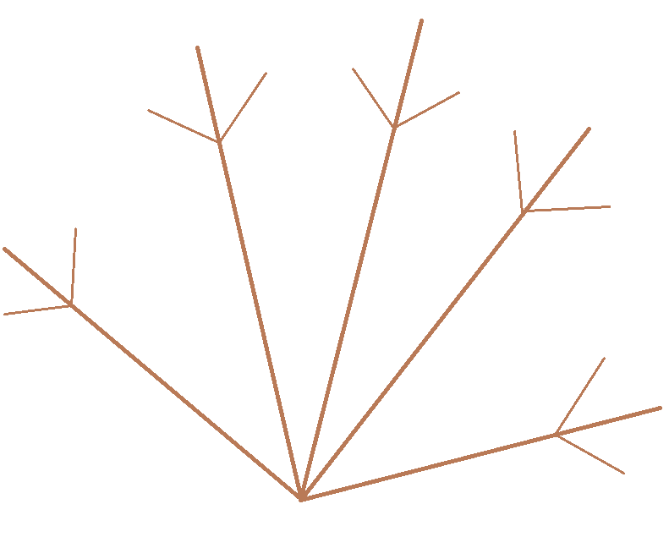 | 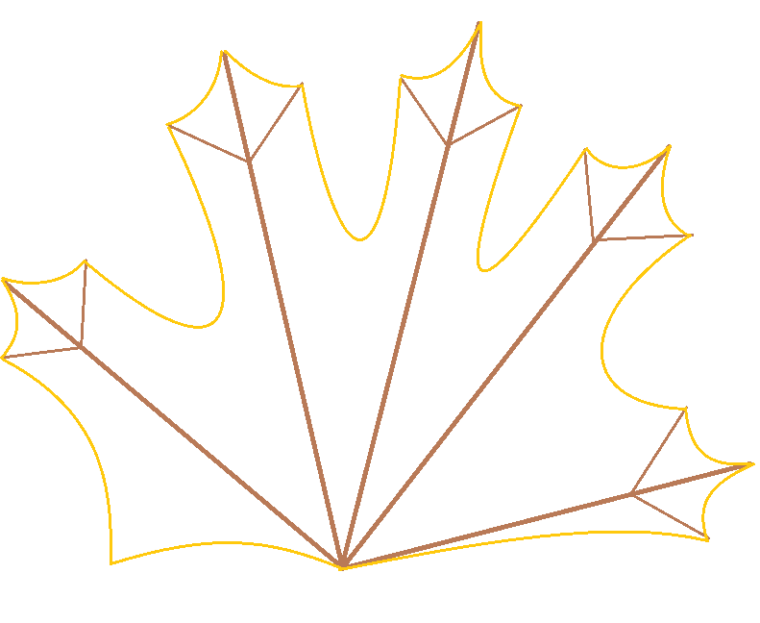
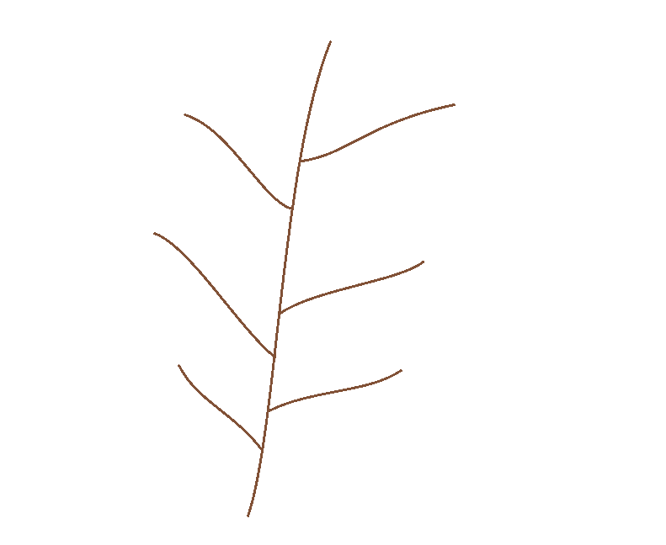 | 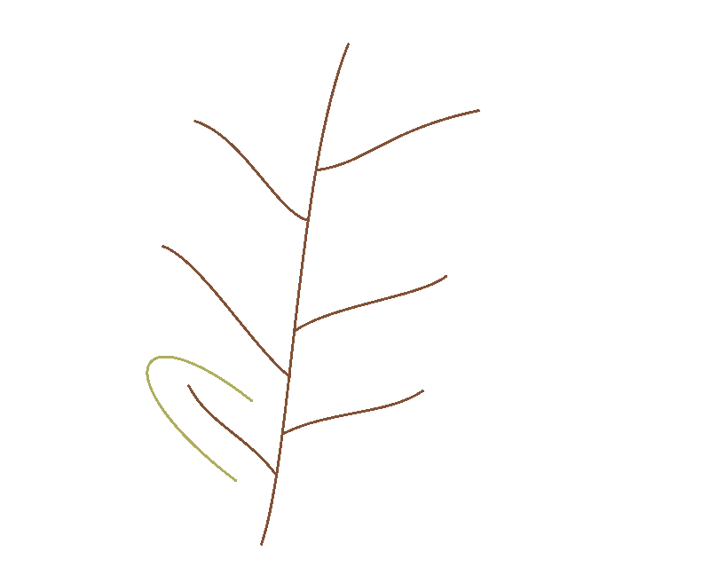 | 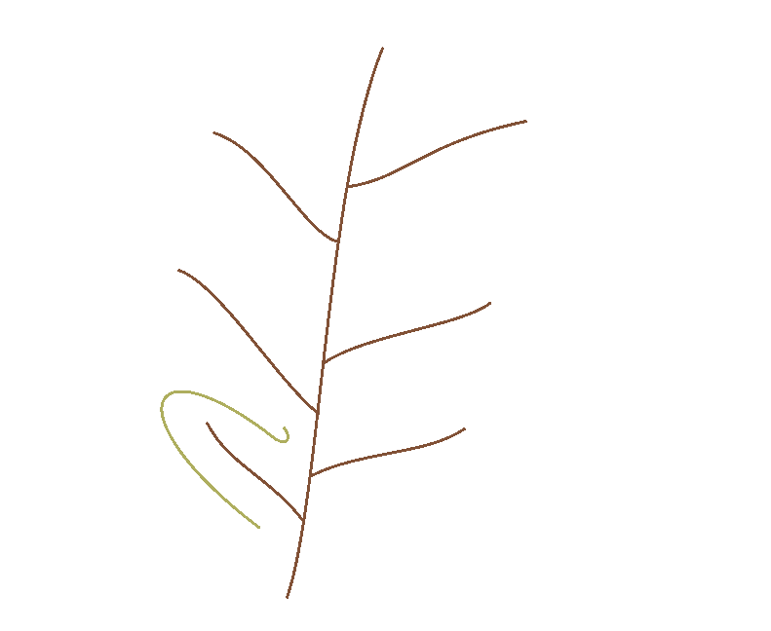 | 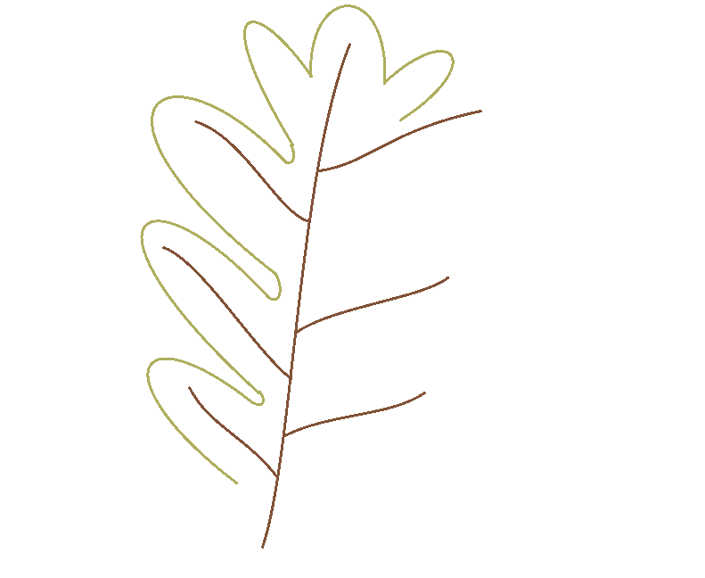
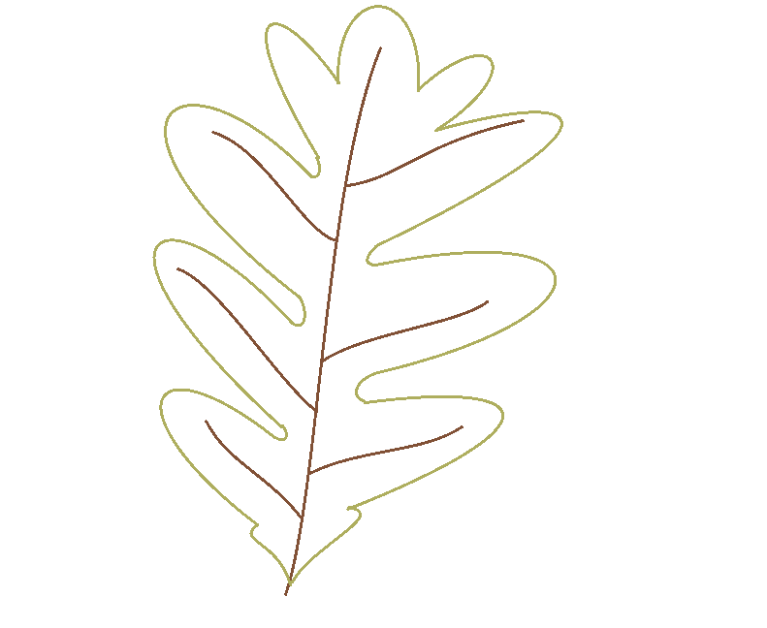 | 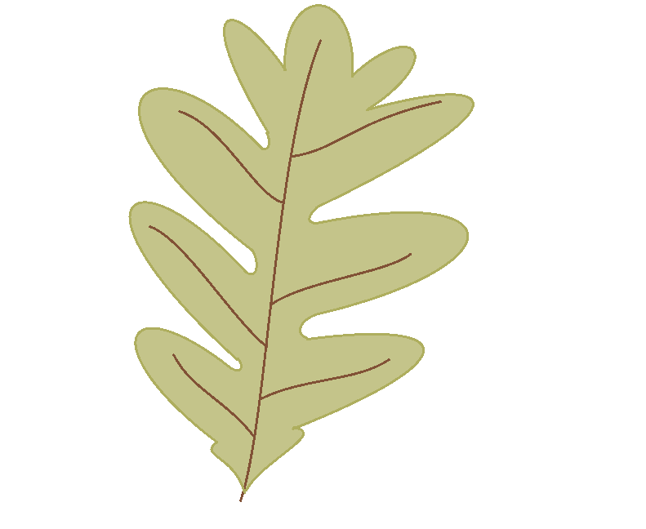 | 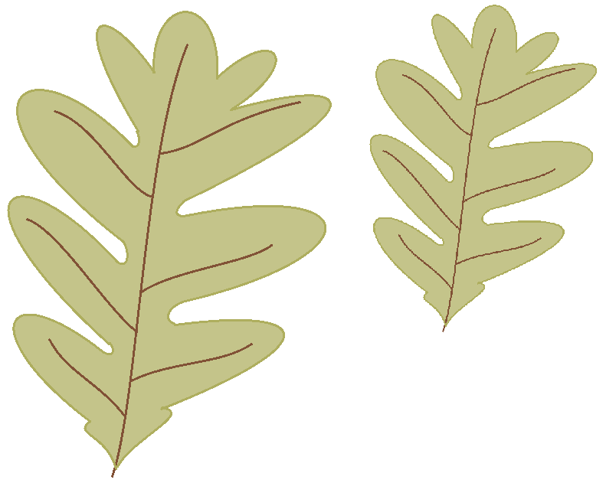
На рисунках показано, как сначала строятся жилки (скелет листа), потом сложный контур края, потом заливка цветом по желанию. Получается рисунок, очень похожий на настоящий лист.
Так как на любой ветке есть большие, средние и совсем маленькие листья, то не представляет труда научить детей выделять часть рисунка (лист), копировать его, вставлять скопированные листья, изменять размер (масштабировать), наклонять и отражать по вертикали или горизонтали. Таким образом можно построить целую веточку, даже если был нарисован только один лист.
Завершив изображение листа достаточно задать вопросы:
- «Можем ли мы рассмотреть нарисованный лист с обратной стороны?». Ответ отрицательный при использовании любого программного обеспечения.
- «Можем ли изготовить листья дерева из материала, который не порвется и не промокнет?». Ответ так же отрицательный.
Наступает момент перехода к CAD/CAM/CAPP системе ADEM 9.0. Возможность моделирования и изготовления плоского изделия из цветного полупрозрачного материала (оргстекло), получение на основании одной модели листьев разного размера для изготовления сувенирных изделий «Ветка дерева» и наборов бижутерии «Клен», «Дуб», «Каштан» воспринимаются детьми с энтузиазмом и закрепляют на личном опыте каждого обучающегося представление о возможностях современных средств автоматизации проектирования и изготовления изделий.

Импорт растровых изображений
Принципы построения модели любого листа можно рассмотреть на примере модели листа клена. Для работы с детьми 5–6 лет и учащихся 1–4 классов удобнее всего показать принципы моделирования и проектирования изделий, используя возможности импорта растровых изображений в CAD/CAM/CAPP систему ADEM 9.0. Можно сканировать изображения наглядных пособий и подготовить контур моделируемого листа стандартными средствами рисования MS Office Word.
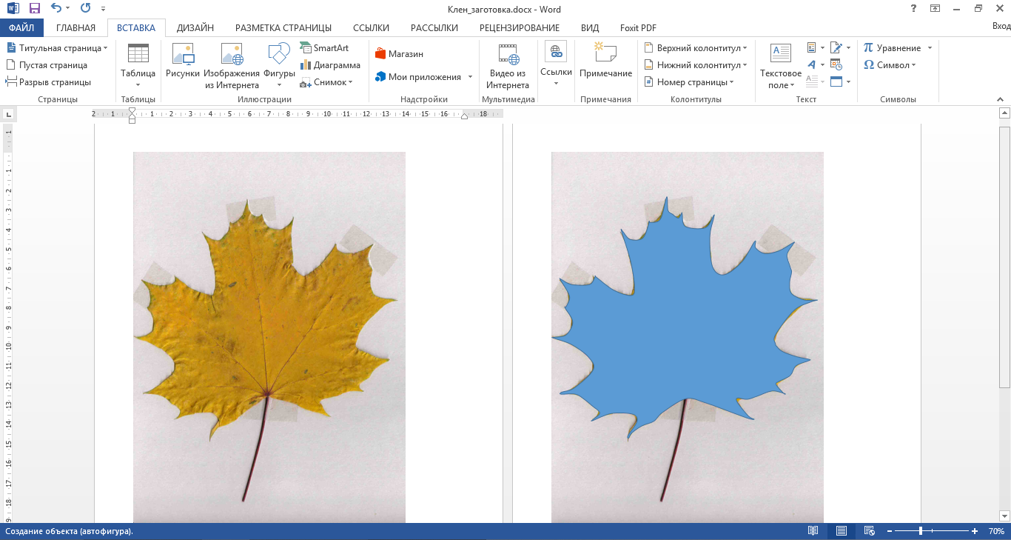
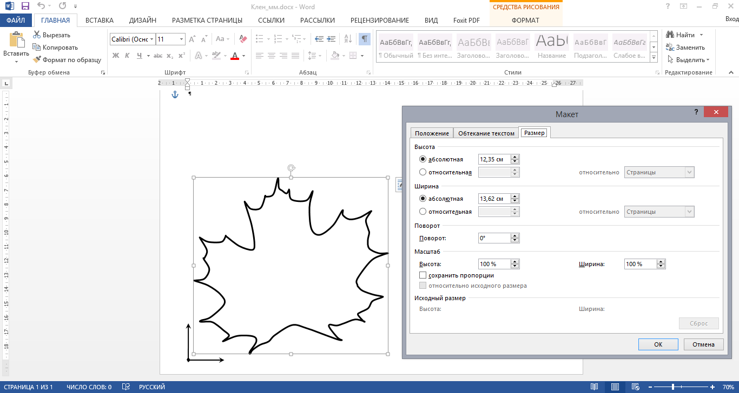
Полученный контур сохраняем в файле «клен_контур.bmp». Для удобства дальнейших построений обеспечиваем изображению форму квадрата со стороной 10см (100мм). Именно этот файл будет импортирован в CAD/CAM/CAPP систему ADEM 9.0.
Последовательность моделирования листа клена в CAD/CAM/CAPP системе ADEM 9.0 представлена ниже:
- Загрузить CAD/CAM/CAPP систему ADEM 9.0. На рисунке представлено окно будущего проекта:
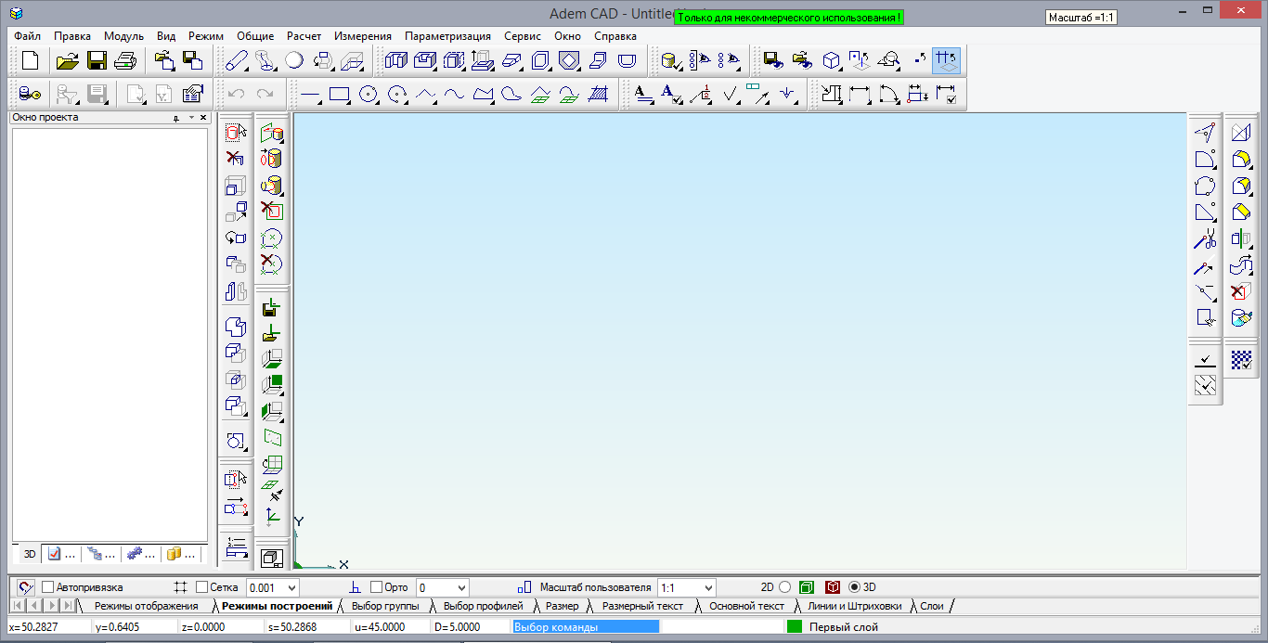
- Для работы прежде всего потребуются возможности панелей инструментов «2D объекты», «3D Объекты 1» и «Редактирование 2D». На приведенном рисунке указанные панели вынесены на рабочее поле – именно в этом случае видно название панели. Для работы выносить панель не требуется, расположение всех инструментов будет запоминаться в процессе работы.
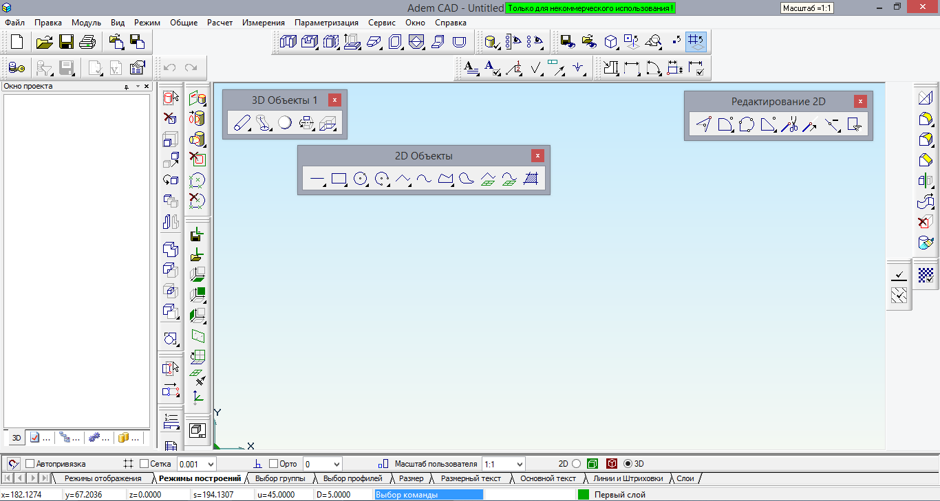
- Используя инструмент «Прямоугольник» из панели инструментов «2D объекты», построим квадрат со стороной 100мм. Данный квадрат будет определять размер модели листа клена.
Выберем инструмент «Прямоугольник». Нужно указать левый нижний угол, для чего подвести курсор мыши к началу координат и притянуть курсор, нажав «горячую» клавишу «C» – привязка к характерным точкам. Указать правый верхний угол координатами – нажать клавишу «X» и ввести значение 100 в поле «*X абс.», клавишей «Tab» перейти в поле «*Y абс.» и ввести значение 100. Подтвердить ввод нажатием клавиши «Enter»
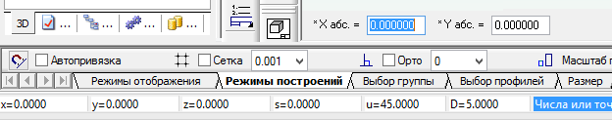
Зажав клавишу «Shift», нажмем правую кнопку мыши. Масштаб рабочей области изменится, оптимальным образом вмещая построенное изображение (этой возможностью приходится пользоваться часто).
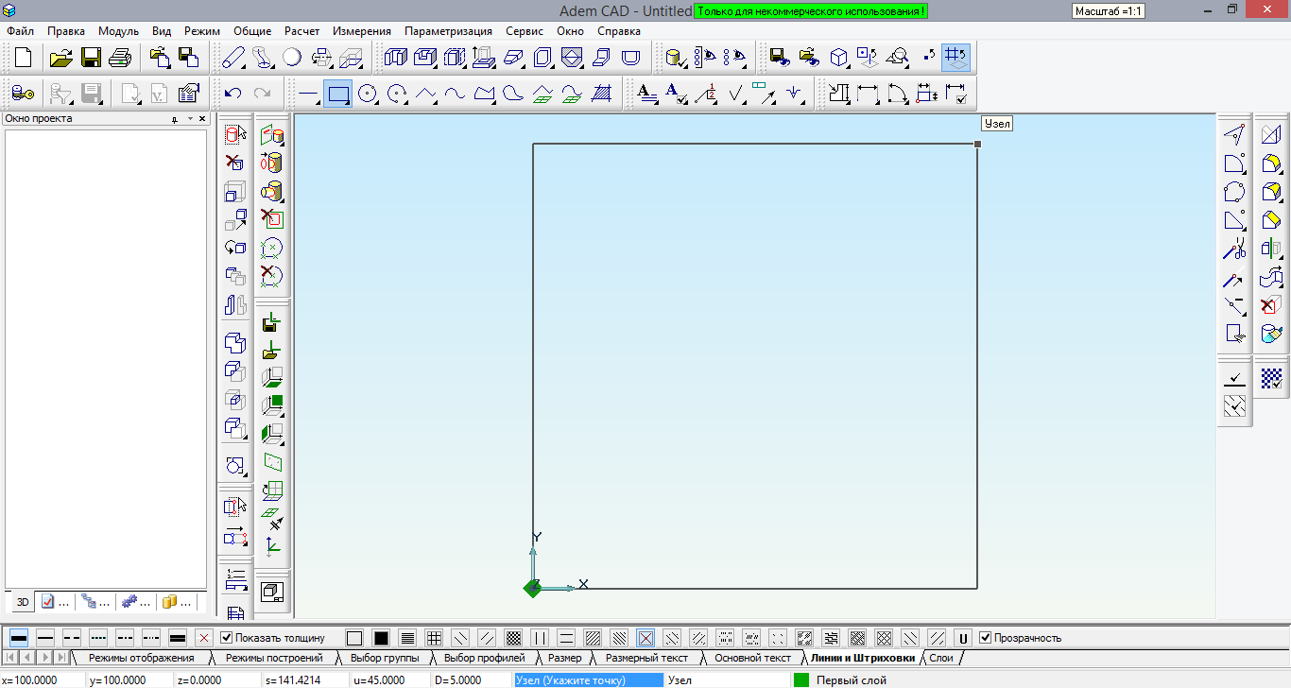
- ADEM позволяет импортировать растровые изображения, сохраненные в форматах BMP, TIFF и JPEG. В новый проект импортируем файл «клен_контур.bmp».
При импорте растровое изображение помещается на специальный слой «Растровая модель», который является служебным. Растровая модель всегда отображается зеленым цветом. Начало абсолютной системы координат ADEM совмещается с левым нижним углом изображения.
Размер растрового изображения зависит от разрешения растрового изображения в dpi (точек/дюйм), которое задается при импорте (по умолчанию – 300).
Чтобы задать одинаковое разрешение по осям X и Y, необходимо установить флажок «Равные значения».
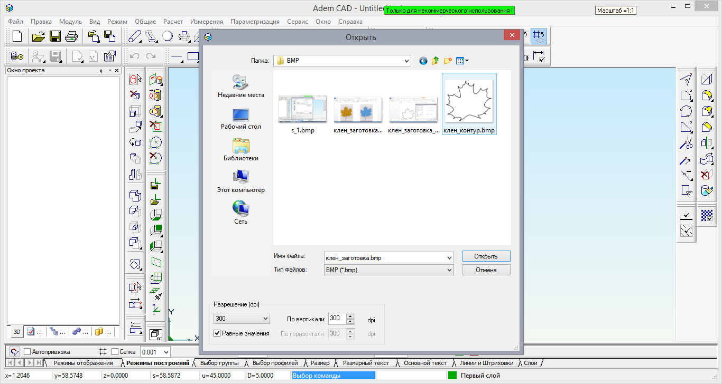
Если импортировать файл, не инвертируя фон, то фон рисунка будет зеленым, а необходимый для построения контур – прозрачным:
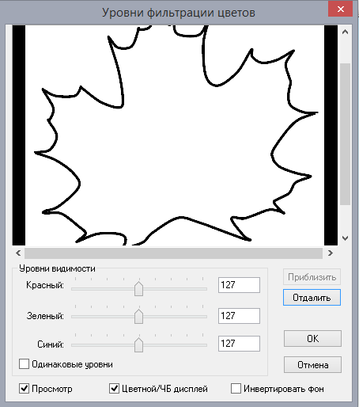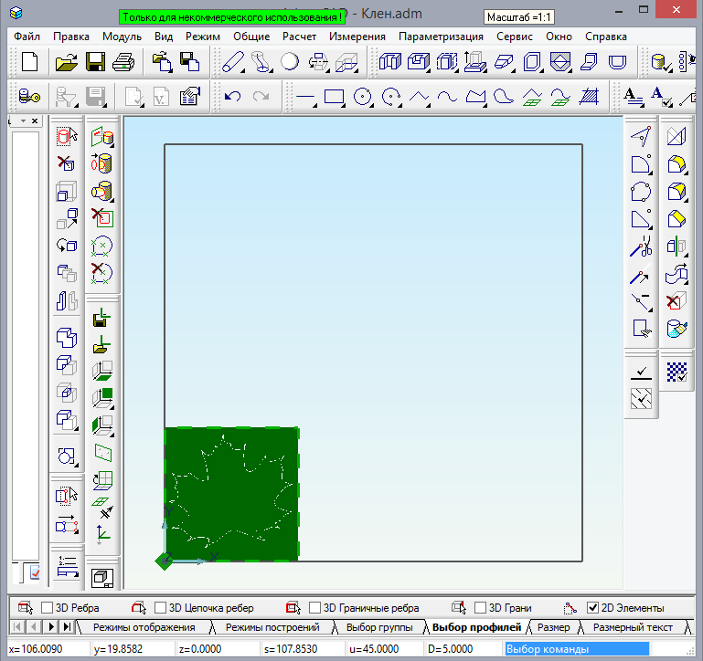
Для построения модели кленового листа удобнее работать с инверсией фона:
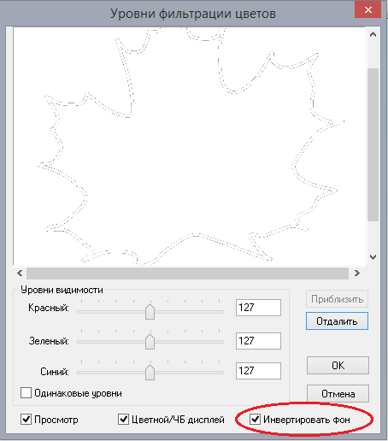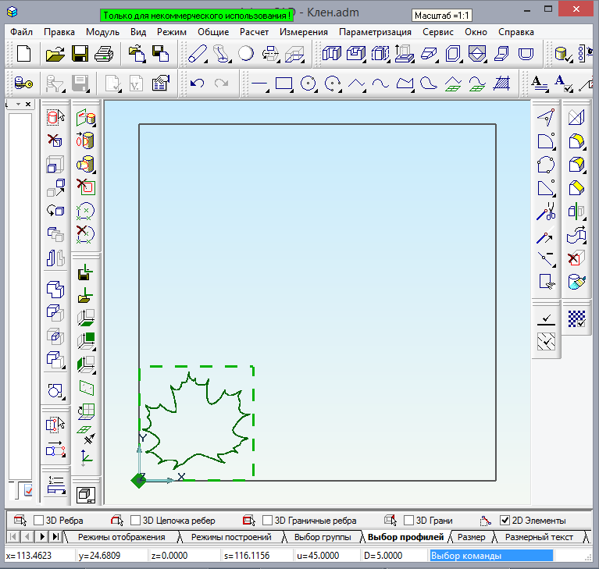
При увеличении или уменьшении разрешения меняется размер каждого пиксела, а не их количество. Чтобы размер импортированного растрового изображения соответствовал исходному, необходимо задать разрешение, с которым изображение было сканировано или подобрать необходимое разрешение, используя вспомогательное построение (квадрат со стороной 100мм) в качестве эталона.
В приведенном примере использовалось разрешение 96 dpi, что позволило получить изображение – квадрат со стороной 100мм.
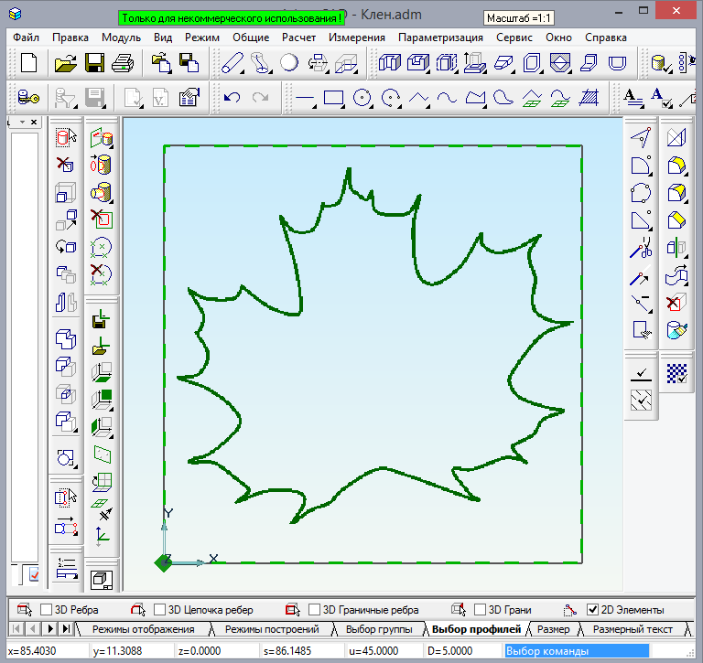
- В профессиональной деятельности импорт растрового изображения применяется для изменения и редактирования сканированных чертежей, выполняя поверх них векторные построения. В этом случае рекомендуется использовать непрозрачные штриховки, позволяющие скрыть редактируемую часть чертежа. Для повышения точности и скорости работы, можно притягиваться к пикселам изображения. Дополнительные сведения приведены в разделах справочной системы «Типы линий и штриховок» и «Точные построения».
- Для детей 5–6 лет и учащихся 1–4 классов импорт растрового изображения позволяет плавно перейти от возможностей плоско-графического редактора Paint к возможностям автоматизированной системы проектирования и изготовления изделий.
Целесообразно сохранить импортированное изображение в двух разных файлах (Клен_1.adm и Клен_2.adm) для выполнения следующих задач:
- В первом файле построить замкнутый контур листа клена, используя инструмент «Контур сплайном» из панели инструментов «2D объекты». Т.е. обвести контур листа клена используя инструменты CAD/CAM/CAPP системы ADEM 9.0.
- Во втором файле построить замкнутый контур, используя инструмент «Замкнутый контур» из панели инструментов «2D объекты», имитируя построение касательных прямых к контуру листа клена. Используя инструмент «Скругление» из панели инструментов «Редактирование 2D», получить дуги, максимально приближенные к прототипу (контуру листа клена).
В обеих задачах после построения контура растровую модель необходимо удалить. Если нужно удалить часть растрового изображения, то следует выполнить следующие действия:
  - Нажать и удерживать кнопку «Растровый редактор» на панели инструментов «BitMap». В дополнительном меню выберите команду «Удаление». В строке состояния появится запрос «Поле окна? / Esc».
  - Указать область, которую необходимо удалить. Область будет удалена. Пунктирный контур, ограничивающий растровую модель, при этом сохранится.
  - Нажать клавишу «Esc» на клавиатуре для завершения выбора.
Если необходимо удалить всю растровую модель, то в меню «Общие» выберите команду «Удалить» / «Растровая модель». Растровая модель будет удалена целиком.

Задача «Обвести контур листа клена»:
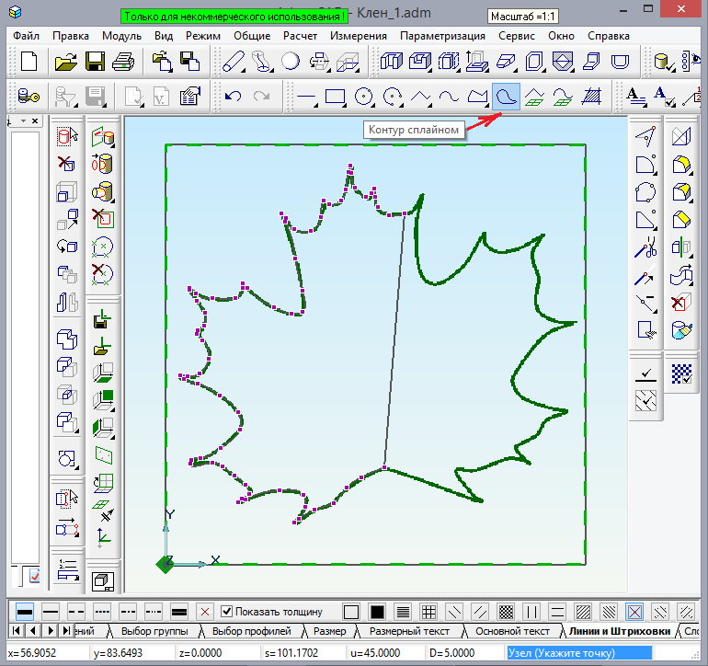
- В файле Клен_1.adm построим контур листа клена, используя инструмент «Контур сплайном» из панели инструментов «2D объекты». Для учащихся эта работа практически не отличается от построения контура листа клена в плоско-графическом редакторе Paint или в MS Word, используя инструмент «Кривая».
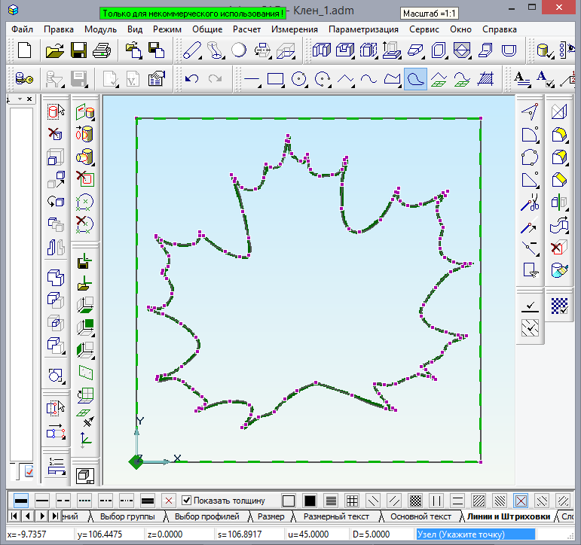
Удобнее начать с точки крепления черешка листа клена. На опыте выполнения данной задачи вырабатываются навыки выбора местоположения узлов контура. Как и в других программных продуктах, местоположение узлов указываются курсором мыши и фиксируются нажатием левой кнопки мыши. Если при построении следующей точки линия сплайна отклоняется от контура растрового изображения (т.е. местоположение выбрано неправильно), то узел (или несколько узлов) можно удалить нажатием клавиши «Backspace» и продолжить построение контура.
При построении узлы контура подсвечиваются фуксином (малиновым цветом). В данном примере построено 130 узлов.
После фиксировании последнее узла нажимаем клавишу «Esc» для завершения работы с инструментом «Контур сплайном». Контур листа клена построен.
Подсвечивать узлы контура и отменять подсветку можно нажатием латинской «M» вне зависимости от текущего выбора языка (РУС/ENG)
- Растровый рисунок больше не нужен. Удаляем всю растровую модель, выбрав в меню «Общие» команду «Удалить» / «Растровая модель».
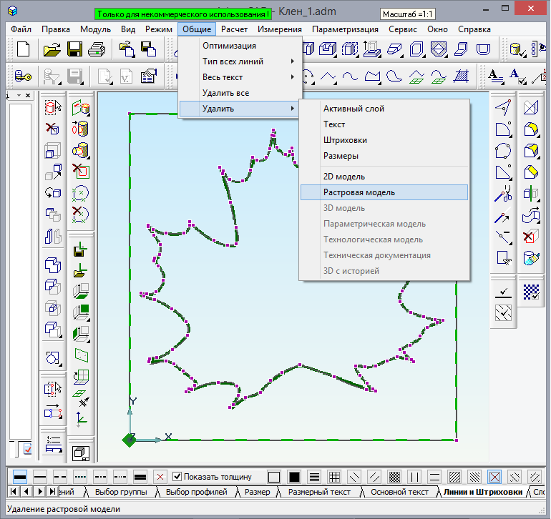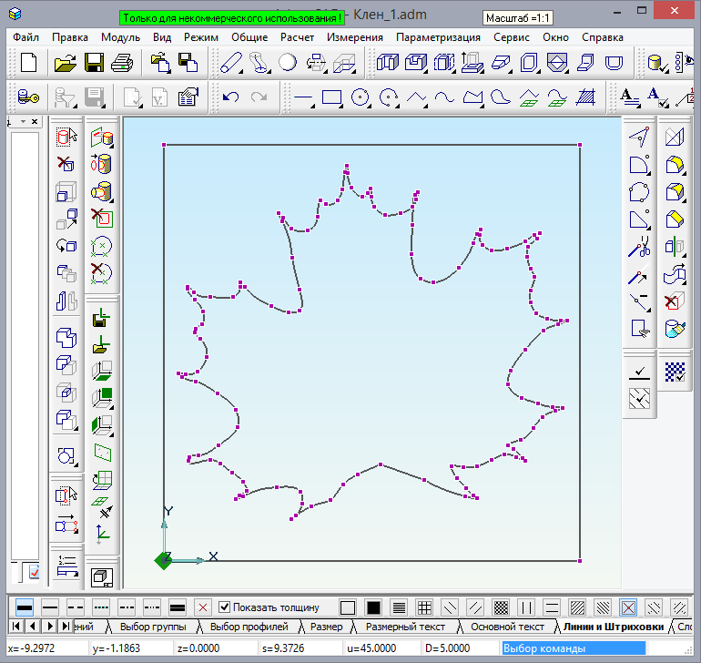
- Готов контур, на основании которого можно построить модель листа клена. Ее можно будет рассмотреть со всех сторон, т.е. мы получим положительный ответ на вопрос: «Можем ли мы рассмотреть нарисованный лист с обратной стороны?».
На основании построенного контура для плоской детали можно сразу строить программу для изготовления изделия на гравировально-фрезерном станке с ЧПУ, т.е. мы получим положительный ответ на второй вопрос: «Можем ли изготовить листья дерева из материала, который не порвется и не промокнет?».
Наиболее эффектным материалом для изготовления листьев деревьев является полупрозрачное оргстекло естественных цветов: зеленое, желтое, красное и даже оранжевое. Толщина материала 1мм.
- Внимание! Модель лучше строить, сохранив готовые контуры в другом файле, так как программу для станка с ЧПУ легче строить по контурам.
- Для построения модели необходимо изначально понимать, что рабочая плоскость на которой осуществлялось все предыдущее построение – это верхняя часть заготовки материала из которого будет изготовлено изделие. Поэтому все построения будут осуществляться вглубь заготовки, то есть со знаком минус по оси Z.
- Для построения трехмерной модели листа клена по заданному контуру нужно использовать инструмент «Смещение» из панели инструментов «3D Объекты 1». Выбрав инструмент «Смещение», указываем контур, на основании которого будет построено трехмерное тело. При появлении запроса «Введите данные» для листа клена нужно указать только высоту равную толщине материала со знаком минус – в данном случае -1мм.
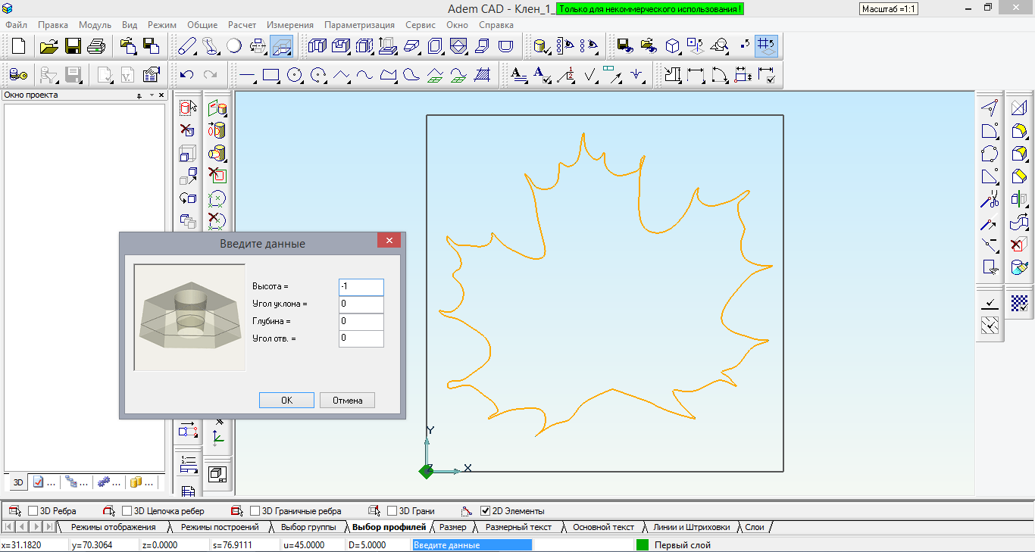
- Тело, соответствующее толщине материала заготовки, построено и все контуры находятся на верхней поверхности листа клена:
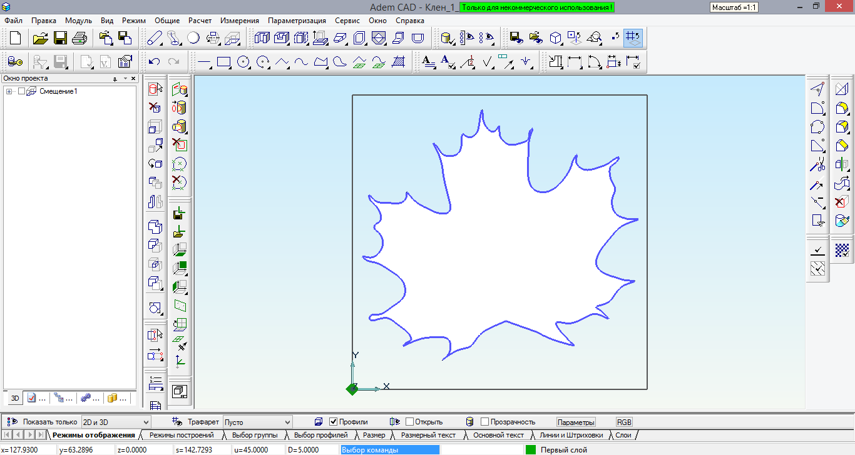
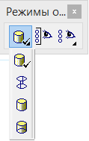
- На некоторых компьютерах изображение может быть искажено. Чтобы изменить режим отображения необходимо в меню «Изображение» выбрать значение параметра «Сглаживание».
В приведенном примере при значении параметра «Сглаживание» не равном 2 или 3 мы видим искаженное изображение построенной модели кленового листа:
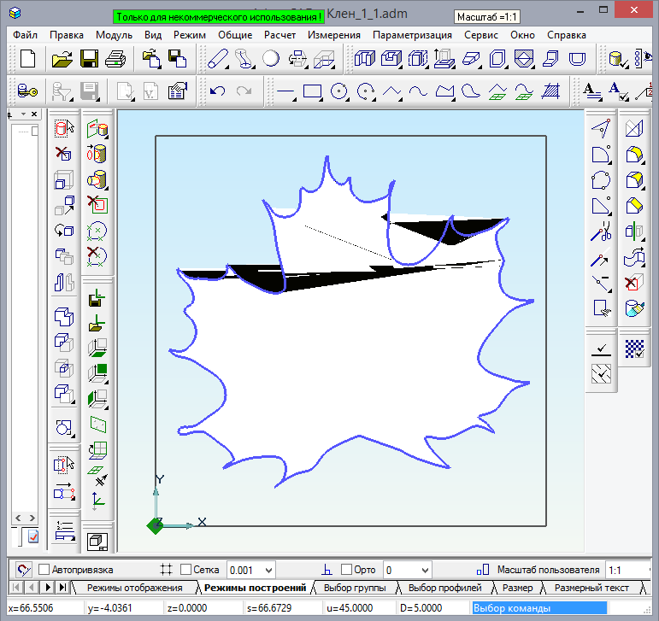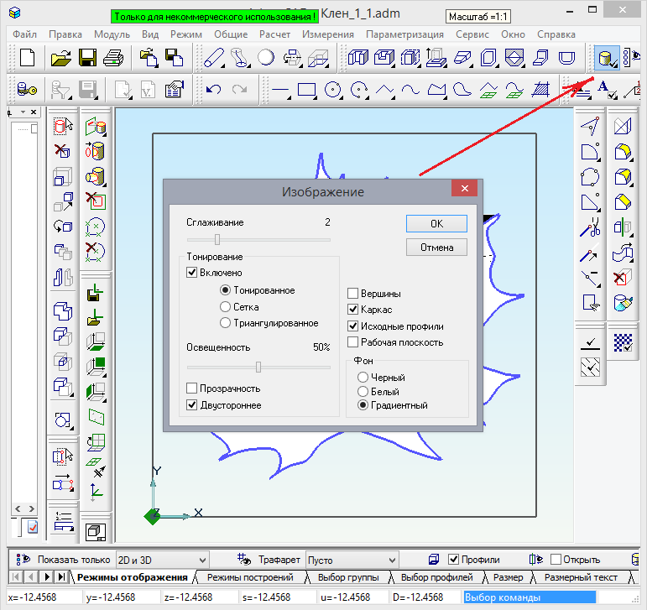
Подобранный режим отображения будет действовать во всех файлах *.adm до следующей его смены.
- Полученную модель можно рассмотреть со всех сторон, вращая ее курсором мыши при удержанной клавише «Shift». Вернуть модель в исходное состояние можно нажатием клавиши «S» – разворот рабочей плоскости лицом к экрану.
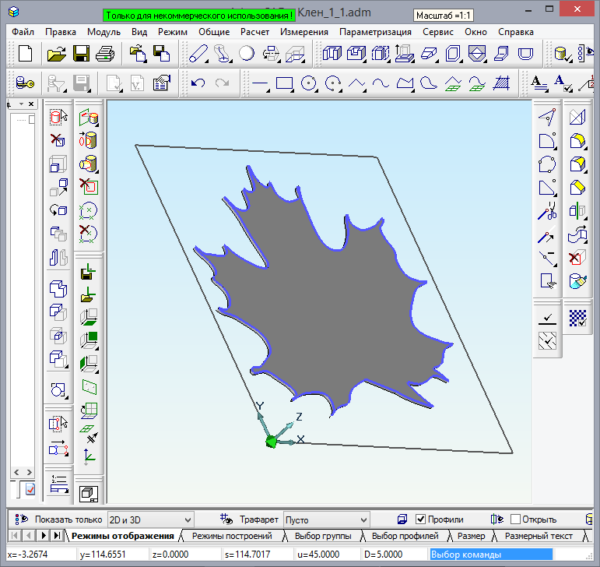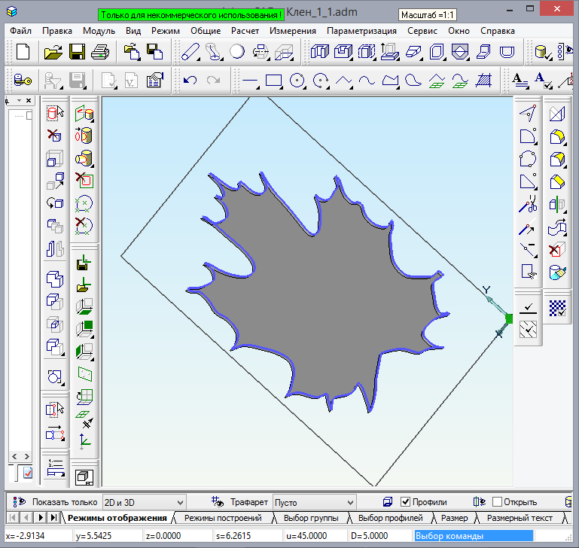
- Построенная модель может быть окрашена в любой цвет палитры по выбору учащегося. Воспользуемся возможностью «Изменение цвета» из панели инструментов «Редактирование 3D».
Удерживая кнопку «Изменение цвета», можно выбрать пункты «Тело» или «Грань» в зависимости от того, что необходимо окрасить. Выбрав пункт «Тело», указываем на 3D модель кленового листа. Завершить выбор моделей, подлежащих окрашиванию, можно нажатием клавиши «Esc».
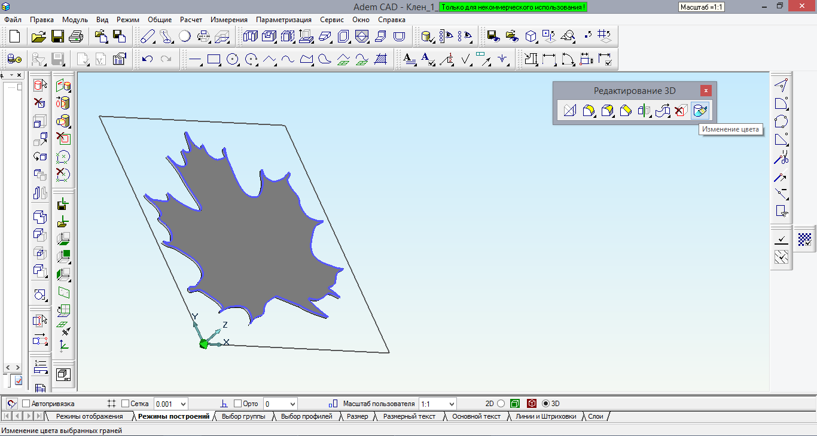
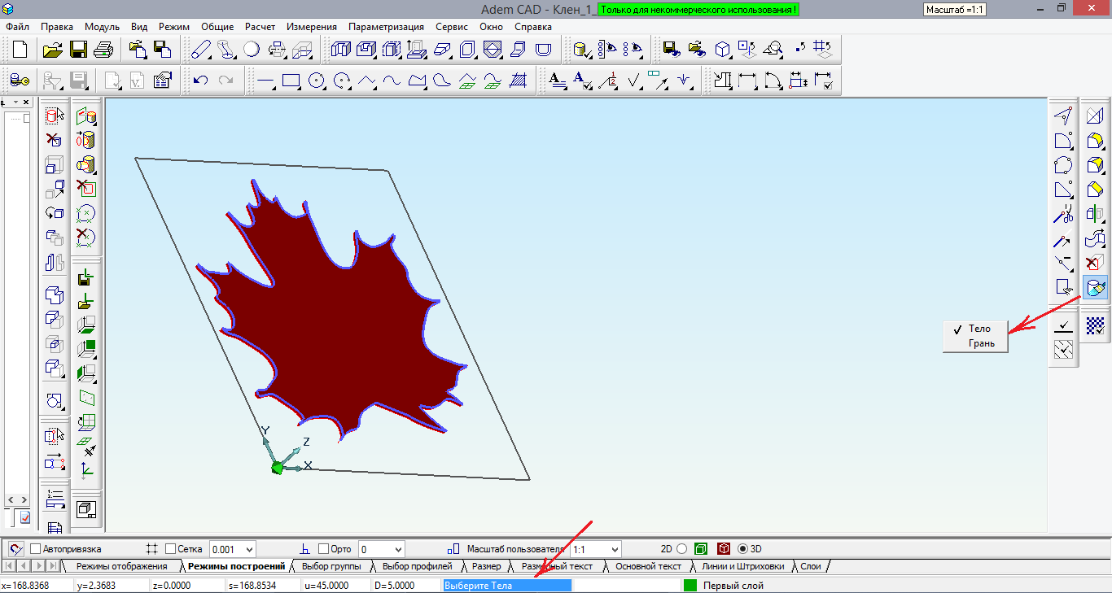
- Получаем зеленый кленовый лист. Поставленная задача выполнена.
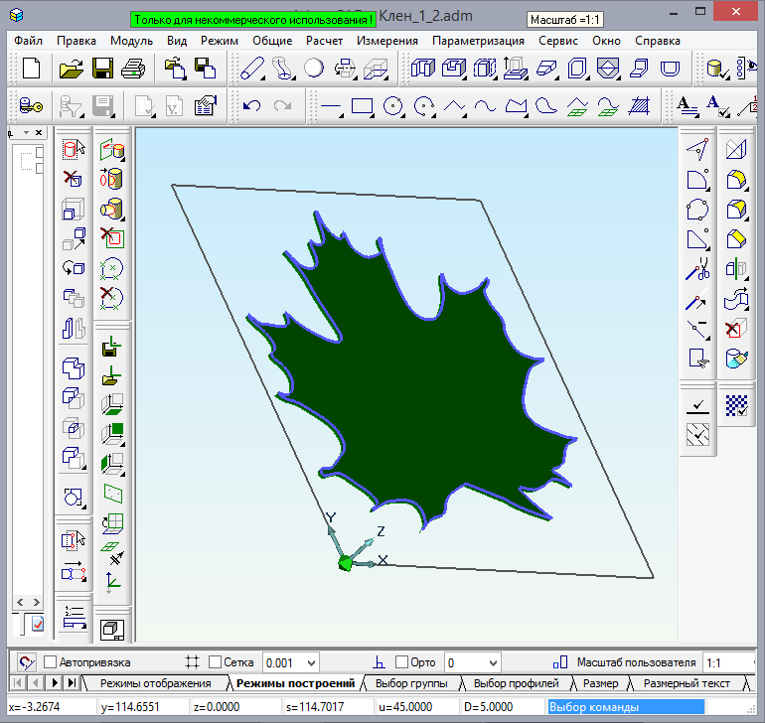

Задача «Построить контур листа клена касательными»
- На основании импортированного растрового изображения построен контур листа клена инструментом «Контур сплайном» из панели инструментов «2D объекты». Контур содержит 130 узлов, в результате чего изгибы сплайна очень мелкие и крутые.
При попытках масштабирования такого контура часто возникают ошибки (самопересечение контура, разрыв контура и т.д.). И при построении управляющих программ для станка с ЧПУ возникают проблемы.
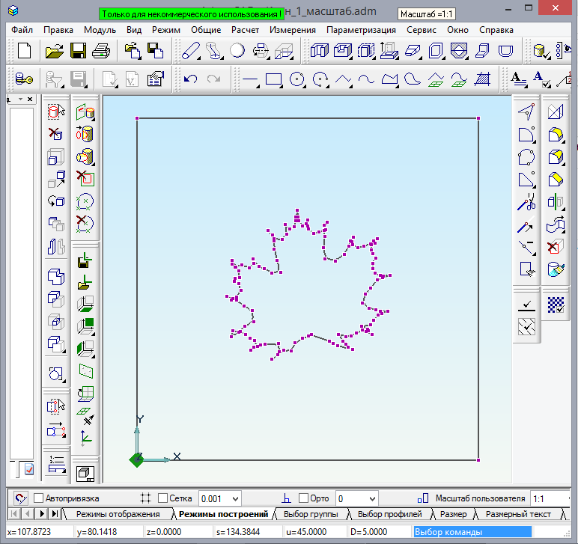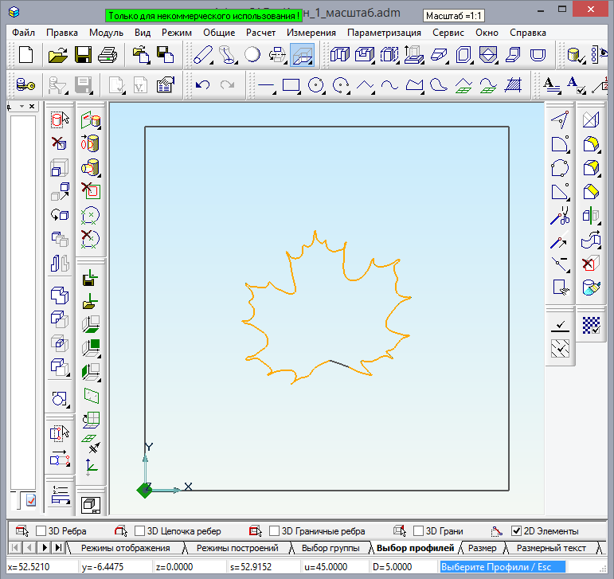
Поэтому для построения контура листа клена необходимо выбрать другие инструменты.
- В файле Клен_2.adm построить контур листа клена, используя инструмент «Замкнутый контур» из панели инструментов «2D объекты», имитируя построение касательных прямых к контуру растрового изображения.
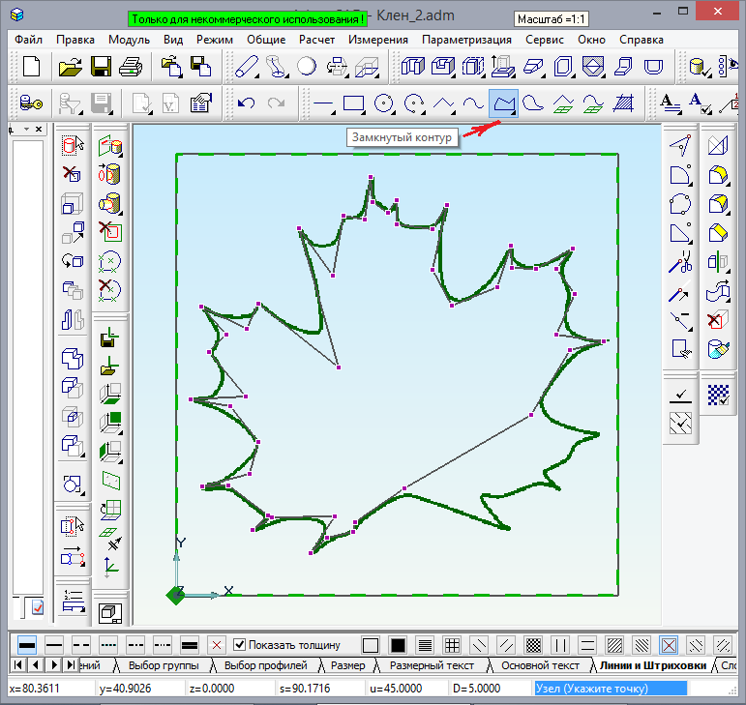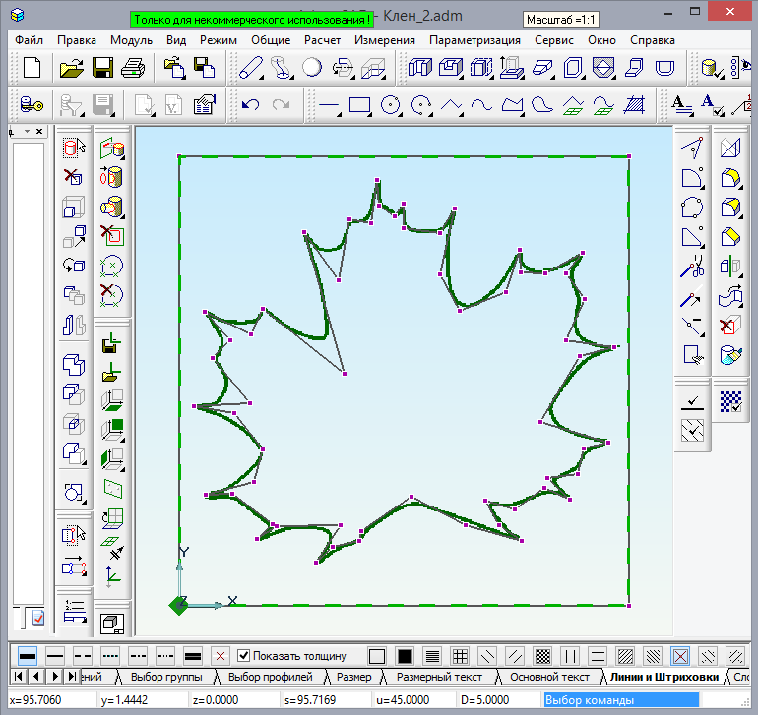
В приведенном примере для формирования контура листа клена построено всего 57 узлов. Узлы могут находиться как внутри контура растрового изображения, так и снаружи.
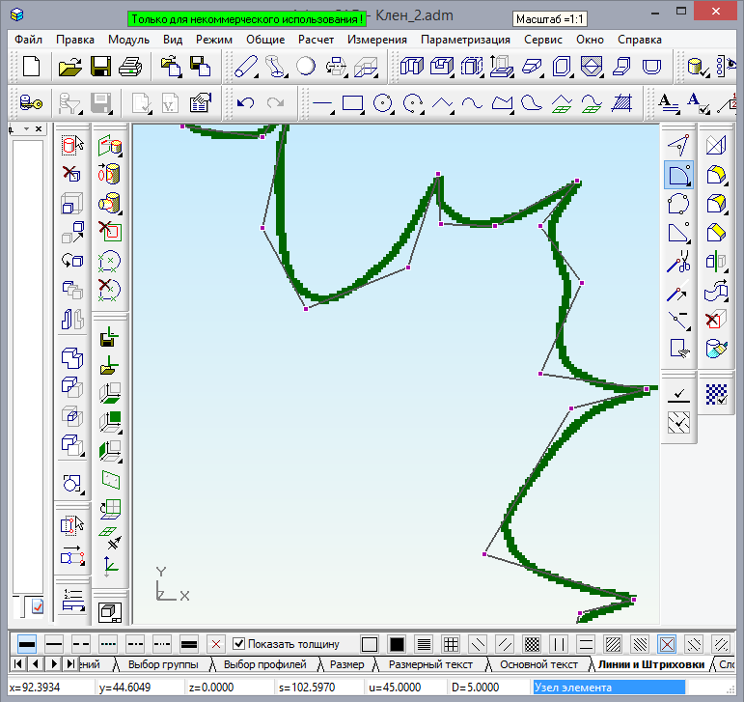
- Выбрать инструмент «Скругление» из панели инструментов «Редактирование 2D», ввести значение радиуса скругления, подтвердив значение нажатием «OK» или «Enter», и указать узлы к которым применить операцию скругление. Если радиус скругления больше допустимого для конкретного узла, то получим сообщение об ошибке. Меняя радиус скругления получим контур, максимально приближенный к прототипу.
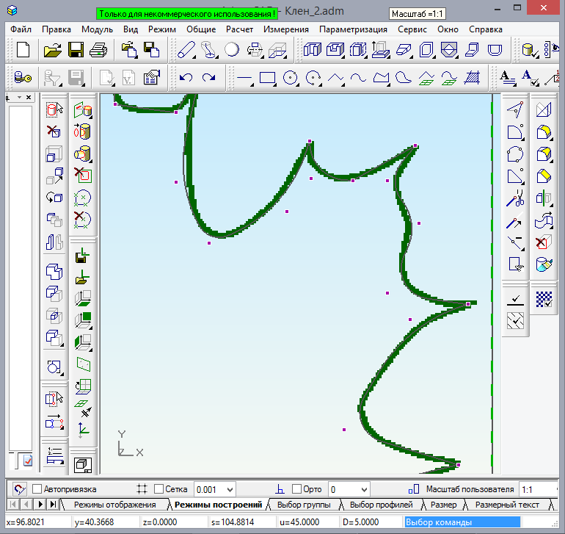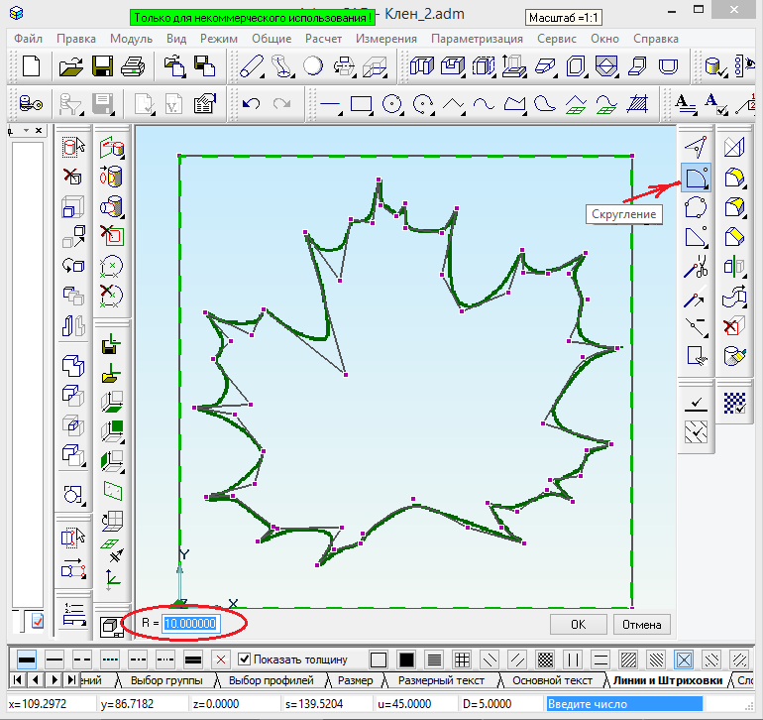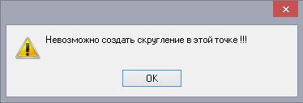
- Растровый рисунок больше не нужен. Удаляем всю растровую модель, выбрав в меню «Общие» команду «Удалить» / «Растровая модель».
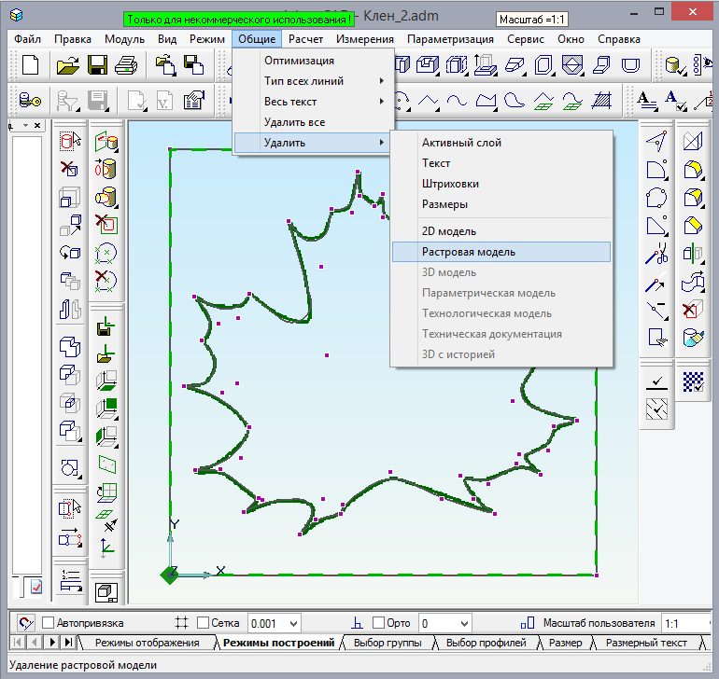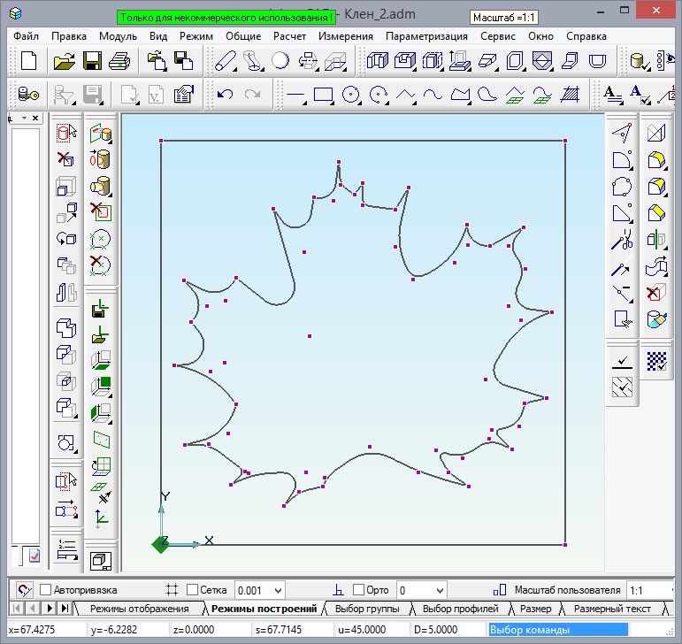
- Построим трехмерную модель листа клена.
Внимание! Модель лучше строить, сохранив готовые контуры в другом файле, так как программу для станка с ЧПУ легче строить по контурам.
Выбрав инструмент «Смещение» из панели инструментов «3D Объекты 1», указываем построенный контур. При появлении запроса «Введите данные» нужно указать только высоту равную толщине заготовки -1мм.
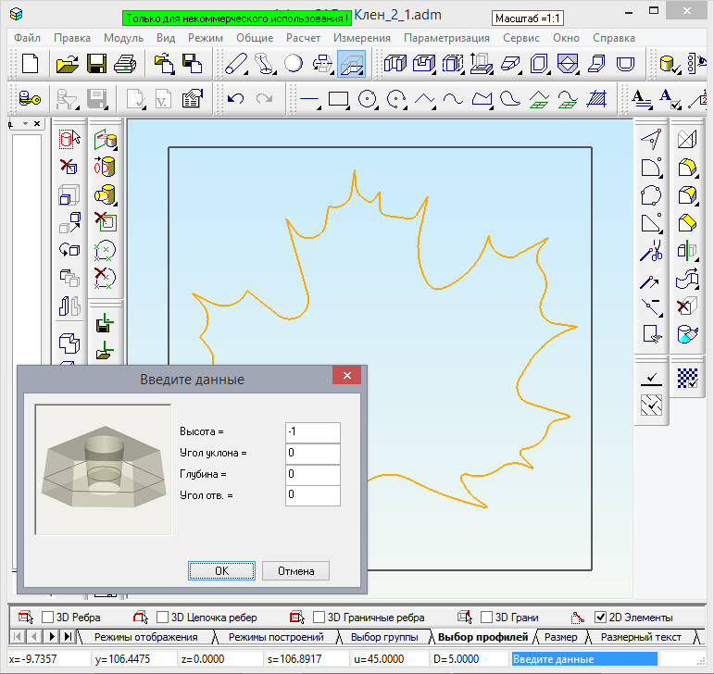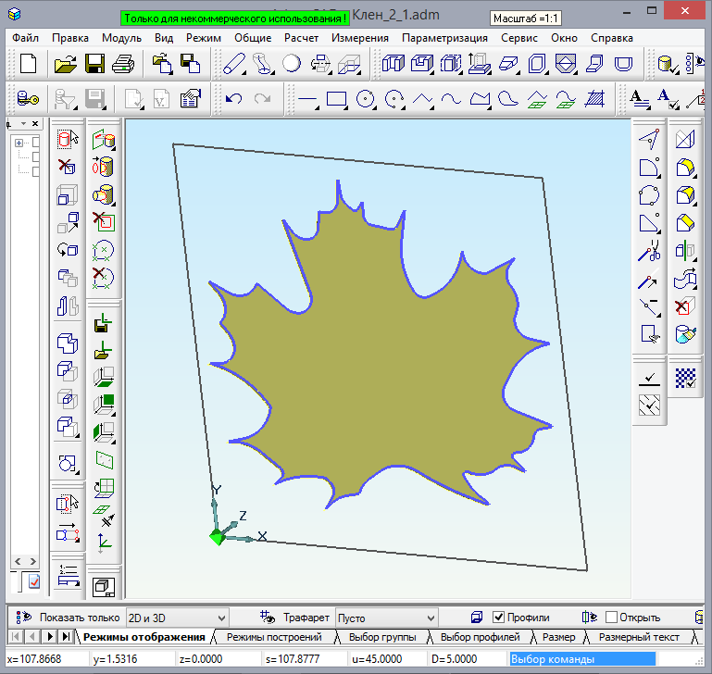
Удерживая кнопку «Изменение цвета» из панели инструментов «Редактирование 3D», выбираем пункт «Тело» и указываем на 3D модель, нажимаем «Esc». Из палитры выбираем желаемый цвет и рассматриваем полученную модель со всех сторон, вращая ее курсором мыши при удержанной клавише «Shift».

Построение техпроцесса обработки
- Для построения техпроцесса необходимо вернуться к сохраненному файлу, содержащему только контур листа клена.
- Обработка заготовки на станке с ЧПУ проще в том случае, когда начало координат располагается в центре заготовки. Для этого необходимо перенести контуры квадрата и листа клена, совместив центр квадрата с началом координат. Необходимо выделить оба контура и переместить их, используя координаты правого верхнего угла квадрата, т.е. перенести из точки *X абс. = 100 *Y абс. = 100 в точку *X абс. = 50 *Y абс. = 50:
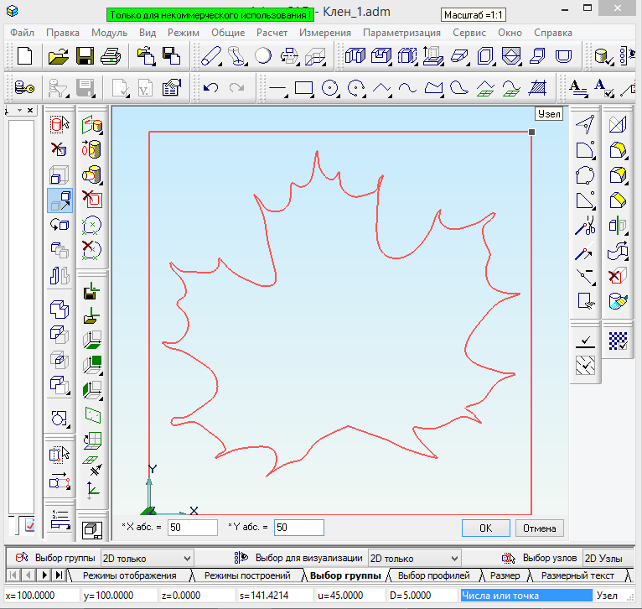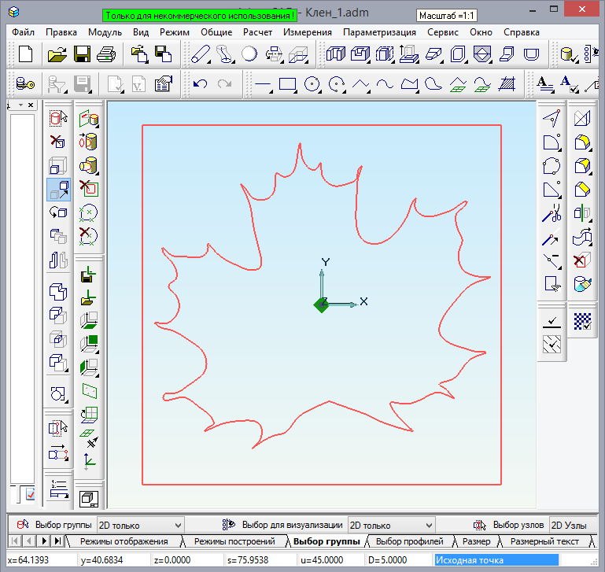
- Перейдем в модуль CAM (в меню «Модуль» выберем пункт «Adem CAM/CAPP»). Окно проекта и панели инструментов изменятся в соответствии с задачами модуля.
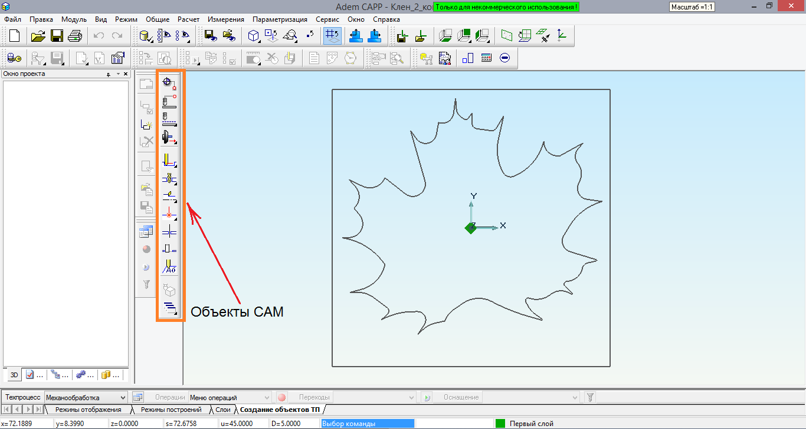
Потребуются возможности панели инструментов «Объекты CAM»:
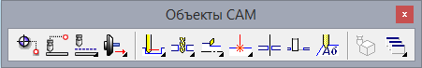
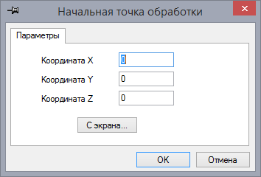
- Выберем инструмент «Начальная точка обработки» 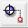 из панели инструментов «Объекты CAM». В появившемся запросе необходимо указать координаты точки, в которой должен находиться инструмент станка при запуске управляющей программы. Все координаты устанавливаем равными 0. Завершаем ввод координат нажав кнопку «ОК».
Координата Z=0 означает, что фреза будет касаться верхней поверхности заготовки. При выполнении первых практических работ при базировании станка с ЧПУ учащиеся должны на практике проверить, что фреза касается материала, т.к. это единственный момент, когда ученик может не только визуально зафиксировать факт касания материала фрезой, но и проверить это, например с помощью полоски бумаги.
В дальнейшей работе учащиеся смогут базировать станок с ЧПУ на уровне безопасной позиции или плоскости холостых ходов по их выбору и в соответствии с требованиями к оптимизации технологических переходов.
- С первой операции все действия отражаются в поле «Окно проекта». Если окно проекта не отображается, его можно вызвать, выбрав в меню «Сервис» пункт «Окно проекта». В окне проекта отображается дерево технологического процесса механической обработки. Техпроцесс находится на закладке «Маршрут» (возможно изображение или в зависимости от ширины окна проекта).
- Дерево техпроцесса содержит операцию (005 ПРОГРАММНАЯ), в которой будут содержатся заданные нами технологические команды. Пока технологическая команда одна – «Начальная точка обработки».
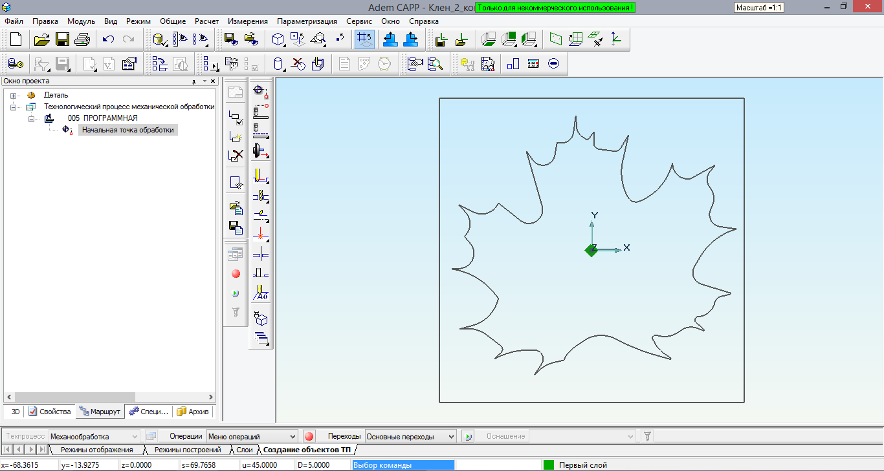
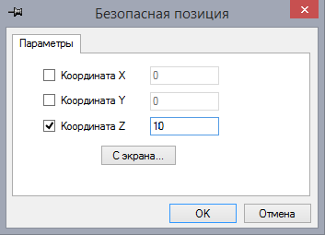
- Технологическая команда «Безопасная позиция» определяет точку или плоскость, куда отводится инструмент перед сменой, перед поворотом детали в рабочем пространстве станка, а также по команде «Отвод». Выберем инструмент «Безопасная позиция» , отметим координату Z и укажем значение 10. Завершаем нажатием «ОК».
- Необходимо определить плоскость, в которой будут выполняться ускоренные перемещения инструмента при переходе от одного конструктивного элемента к другому Для этого используется технологическая команда «Плоскость холостых ходов» (ПХХ). Чтобы ПХХ действовала на всех этапах обработки до ее отмены или переопределения, необходимо в диалоговом окне технологической команды установить флажок «Модальная команда».
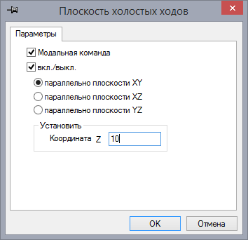
Выберем инструмент «Плоскость холостых ходов» 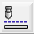. В появившемся диалоговом окне отметим пункты «Модальная команда» и «вкл./выкл.». Оставим выбор «Параллельно плоскости XY», установленный по умолчанию. Установим значение «Координата Z» равным 10. Нажмем «ОК».
- Следующая технологическая команда «Заготовка» предназначена для определения в маршруте обработки заготовки, из которой будет изготавливаться проектируемая деталь. Наличие этой команды в маршруте обработки необязательно. Однако определение заготовки в маршруте обработки удобно, так как она будет отображаться при верификации обработки.
Нажмем и будем удерживать кнопку «Плоскость холостых ходов» . Из выпадающего списка выберем инструмент «Заготовка» .
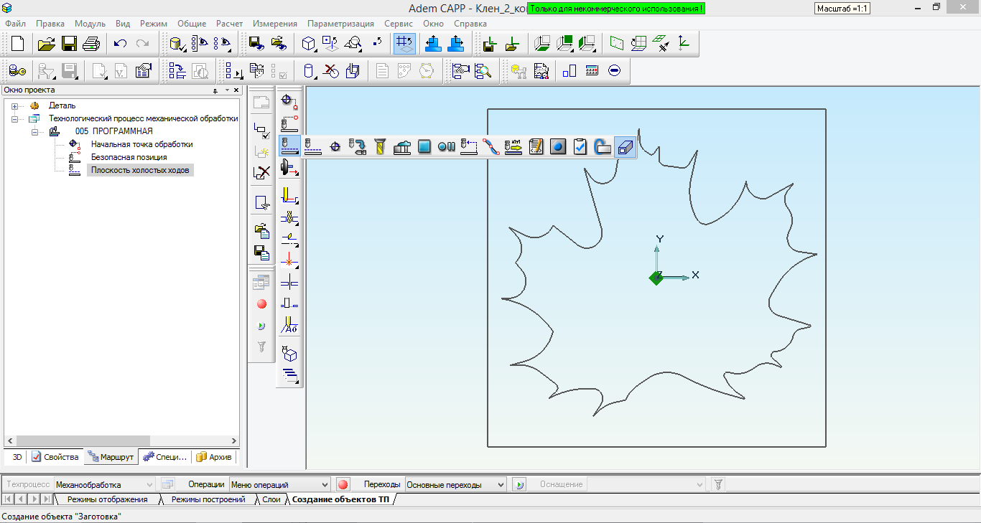
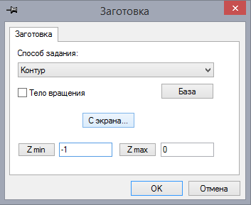
В появившемся диалоговом окне выберем способ задания «Контур» из выпадающего меню. Установим Zmin = -1 (толщина материала). Затем нажмем кнопку «С экрана», чтобы указать контур заготовки.
При этом диалоговое окно свернется внизу экрана для облегчения выбора. Выделим внешний квадратный контур щелчком мыши. Выбранный контур подсветится бирюзовым. Закончим выбор нажатием «Esc» на клавиатуре.
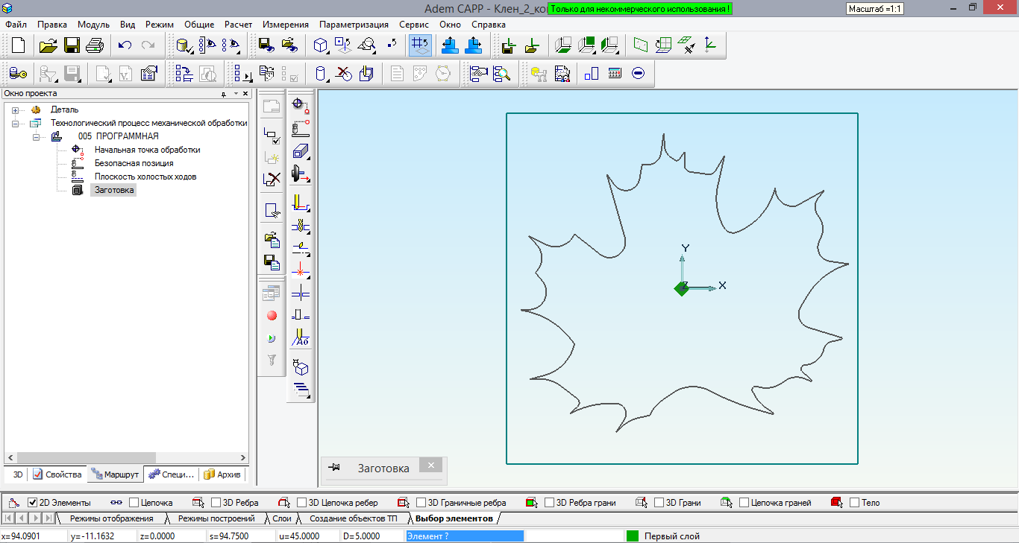
По окончании выбора диалоговое окно «Заготовка» снова развернется. Закончим настройку заготовки, нажав «ОК».
- Теперь создаем технологический переход, предназначенный для проектирования плоской фрезерной обработки (2.5х), – «Фрезеровать 2.5X». Тип инструмента, используемого в переходе — фреза.
Выберем инструмент «Фрезеровать 2.5X» 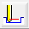 из панели инструментов «Объекты CAM».
  - Во вкладке «Шпиндель/Подачи» установим основную подачу 600мм/мин, подачу врезания 200мм/мин.
  - Во вкладке «Инструмент» установим диаметр 2.
  - Во вкладке «Врезание/Коррекция» отметим «Врезание».
  - Во вкладке «Подход/Отход» снимем все отметки.
  - Во вкладке «Место обработки» выберем конструктивный элемент «Стенка». В параметрах установим значение «Глубина» равным 1 (толщина материала).
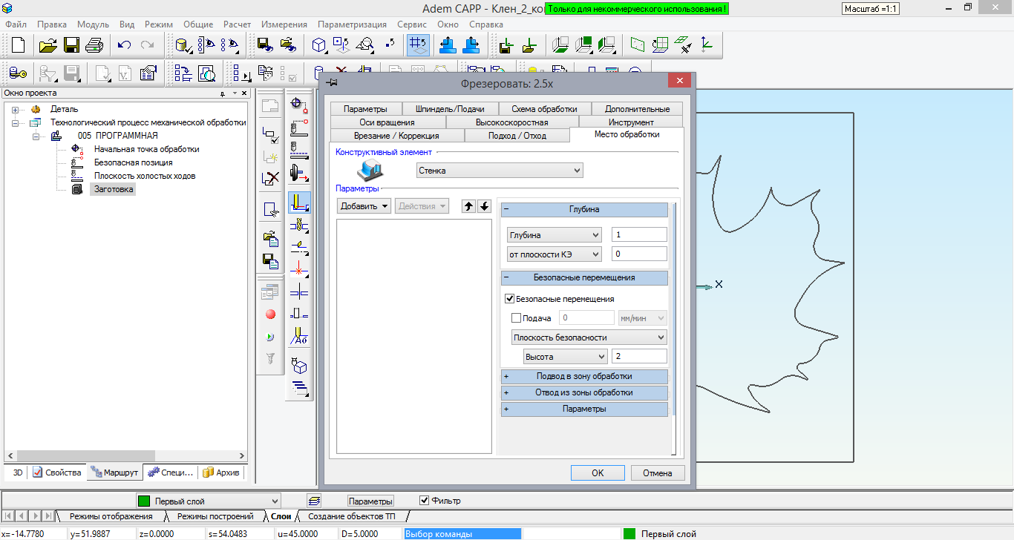
  - Нажмем на кнопку «Добавить» и в выпадающем меню выберем «Контур». Диалоговое окно свернется, появится подсказка «Элемент?». Выберем контур листа клена щелчком мыши, затем нажмем среднюю кнопку мыши или клавишу «Esc» для завершения выбора элементов. В развернувшемся окне диалога нажмем «ОК».
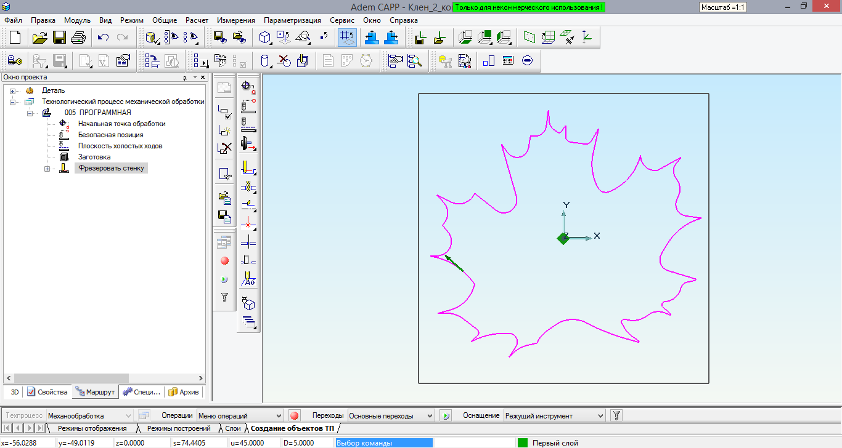
- При формировании технологического перехода «Фрезеровать 2.5X» параметр «Глубина» был указан равным толщине материала из которого будет изготавливаться лист клена.
Необходимо учитывать, что нельзя прорезать материал на полную глубину по всему контуру изделия, так как в момент завершения прохода инструмента по контуру отделение детали от материала с приложением силы приведет к неминуемой деформации детали, сходной с повреждениями в случае недостаточной фиксации материала, а также возможной поломке фрезы.
При промышленном изготовлении плоских деталей прорезь, отделяющая деталь от материала, никогда не повторяет контур детали полностью, оставляются перемычки, удерживающие изделие до последнего момента обработки, однако достаточно тонкие, чтобы деталь можно было впоследствии извлечь.
При выполнении данной задачи есть две причины прорезания материала заготовки насквозь за один проход:
- Лист оргстекла толщиной 1мм слишком гибок, в следствии чего при фрезеровании в середине заготовки происходит изгибание материала, что приводит к искажению изготовляемого изделия. Таким образом крепление материала должно быть по всей поверхности заготовки, например, с использованием двухстороннего скотча.
- Данные методические материалы предназначены для работы с детьми дошкольного и младшего школьного возраста, в следствие чего нецелесообразно перегружать материал описанием методики многопроходной обработки с использованием точек прерывания.
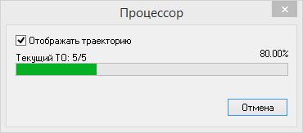
- Для того, чтобы рассчитать траекторию движения инструмента для всей операции «005 ПРОГРАММНАЯ», необходимо выделить операцию на вкладке «Маршрут» окна проекта и нажать кнопку «Рассчитать все объекты» на панели инструментов «Процессор». Система приступит к расчету траектории. В рабочей области появится окно «Процессор» с индикатором выполнения расчета.
На экране отобразятся траектории движения инструмента.
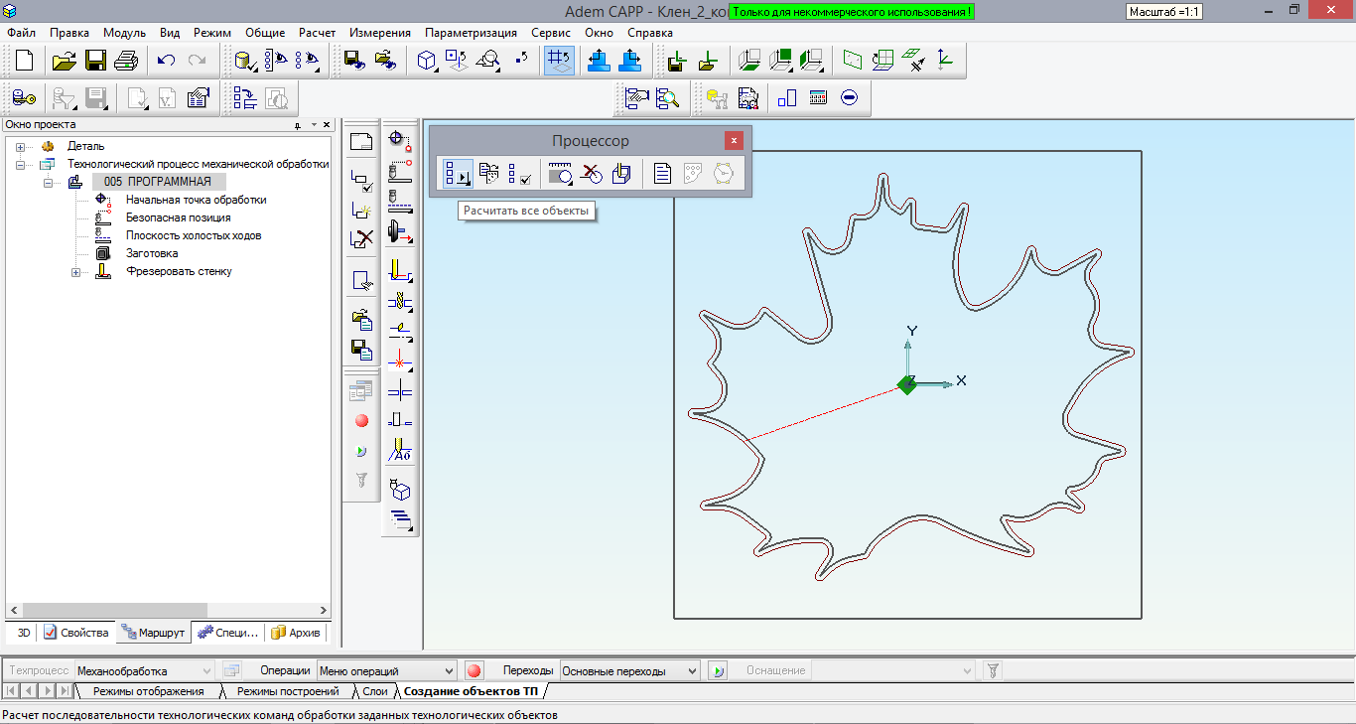
- Необходимо указать оборудование для которого будет построена управляющая программа. Дважды щелкнем на заголовке операции 005 ПРОГРАММНАЯ. В открывшемся диалоге, в строке «Оборудование» нажмем на кнопку «Выбрать оборудование». Из перечня оборудования выберем станок в соответствии с оснащением. Закончим настройку оборудования, нажав «ОК».
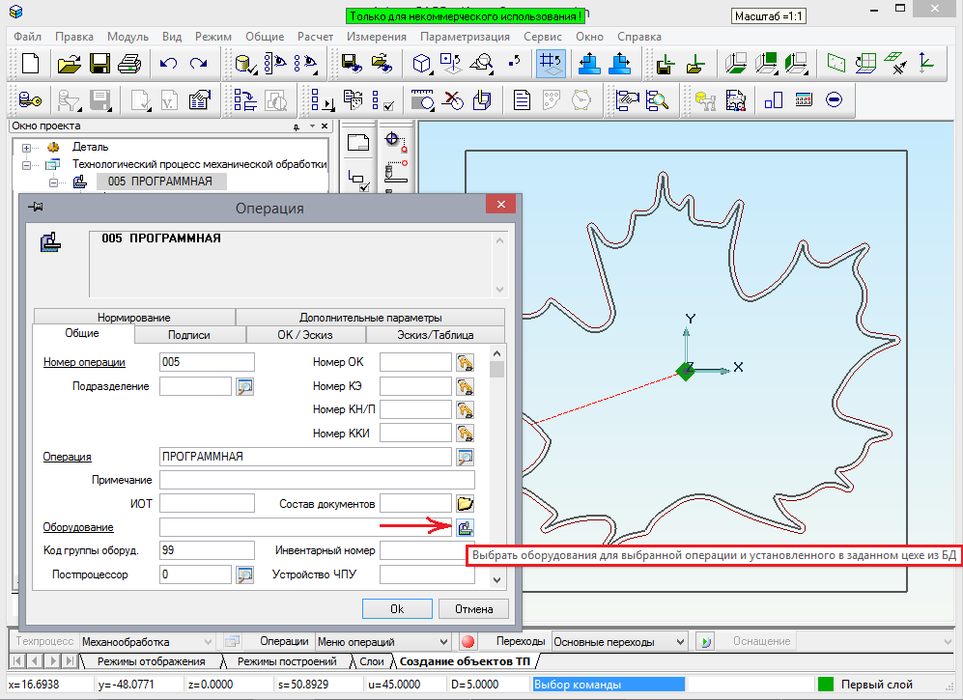
- Получить наглядное представление о процессе обработки детали можно выполнив моделирования обработки с отображением в строке состояния координат текущего положения инструмента (поля x, y, z). Для этого выберем команду «Объемное моделирование» на панели «Моделирование».
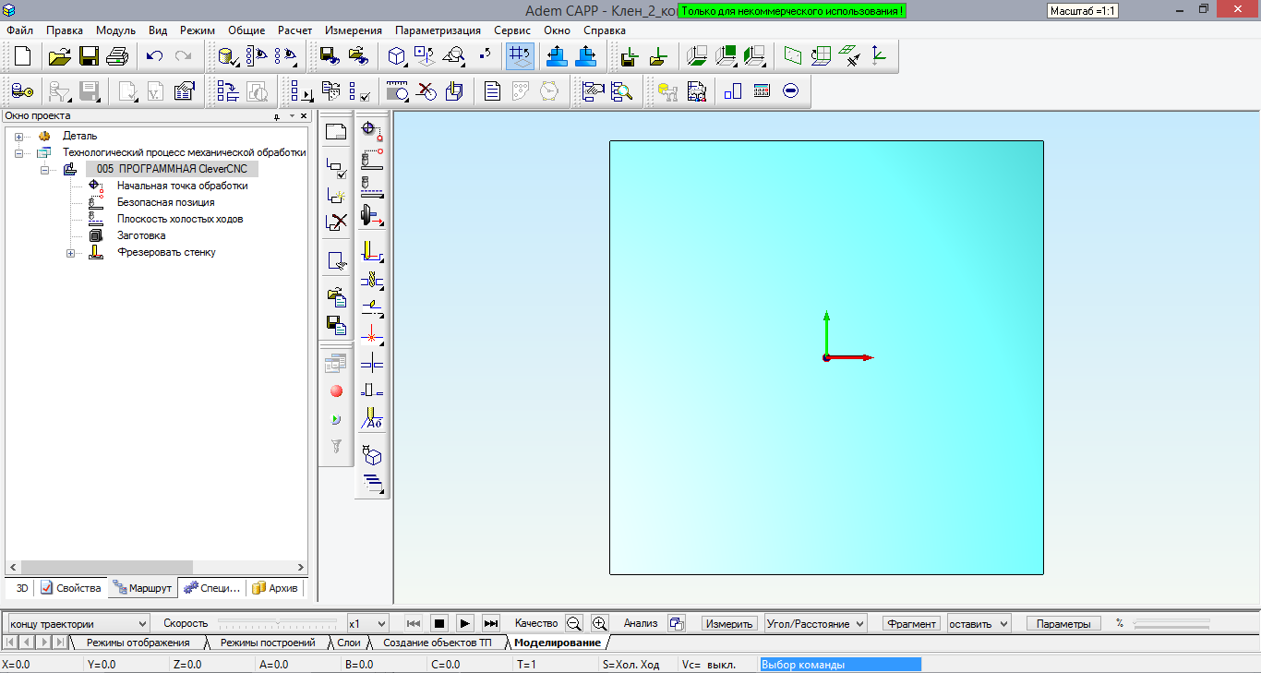
Начать моделирование: :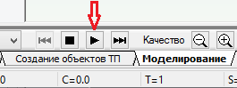
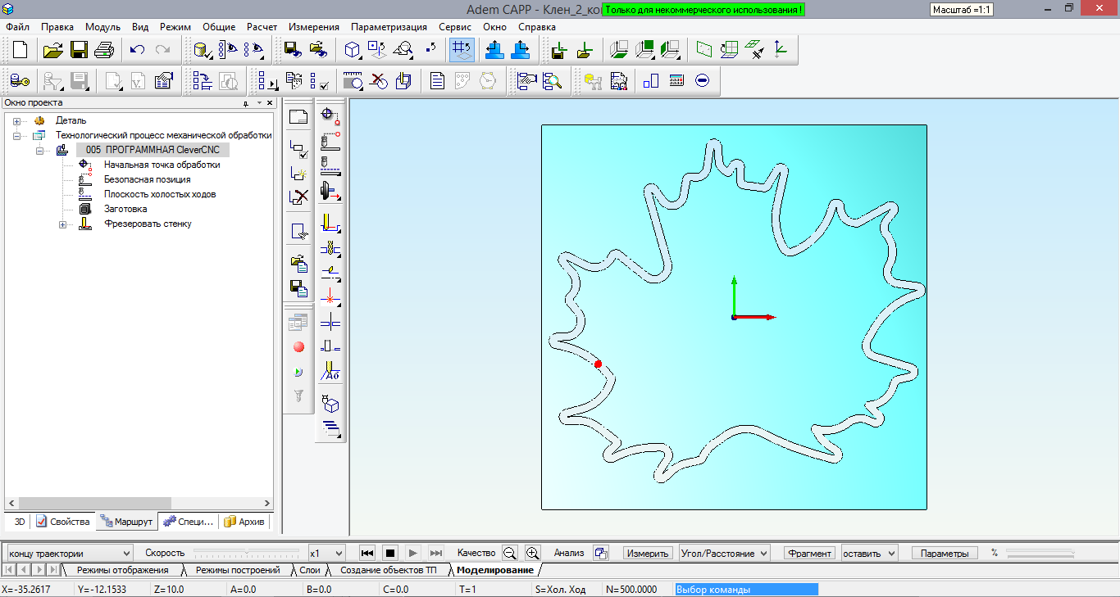
Завершить моделирование: 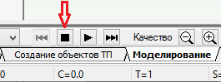
- Целесообразно подобрать ракурс изображения таким образом, чтобы увидеть положение инструмента в начале обработки и после завершения. Это можно сделать, вращая курсором мыши при удержанной клавише «Shift». Вернуть изображение в исходное состояние можно после завершения моделирования нажатием клавиши «S» – разворот рабочей плоскости лицом к экрану.
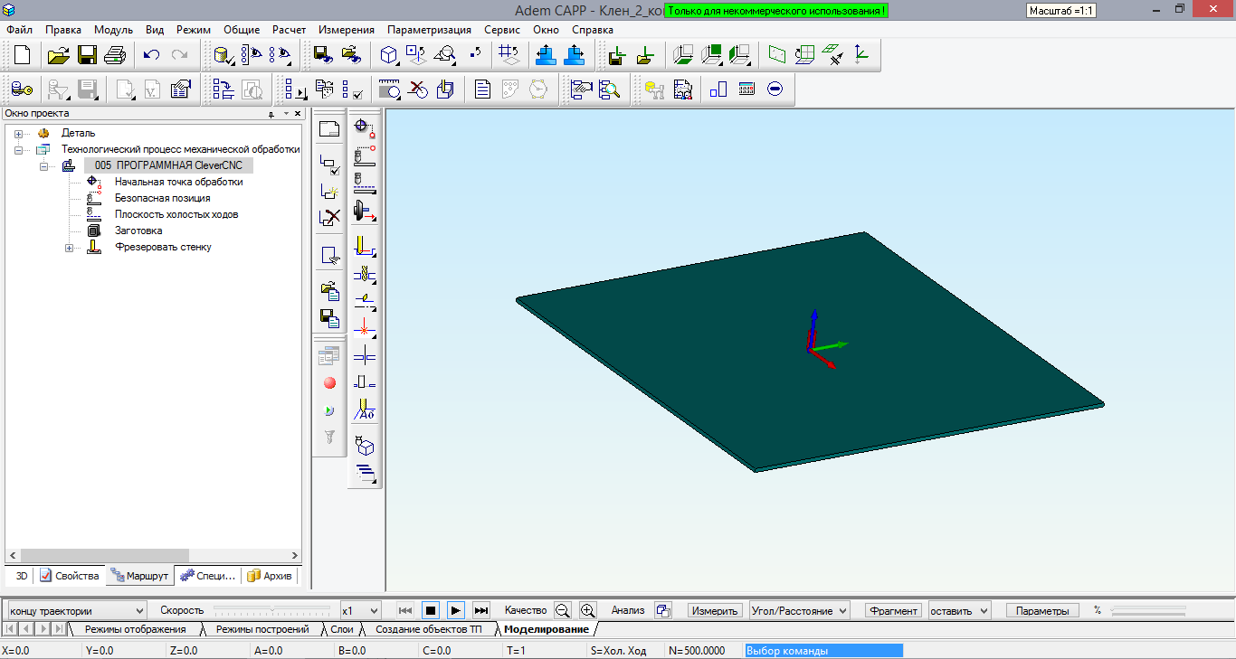
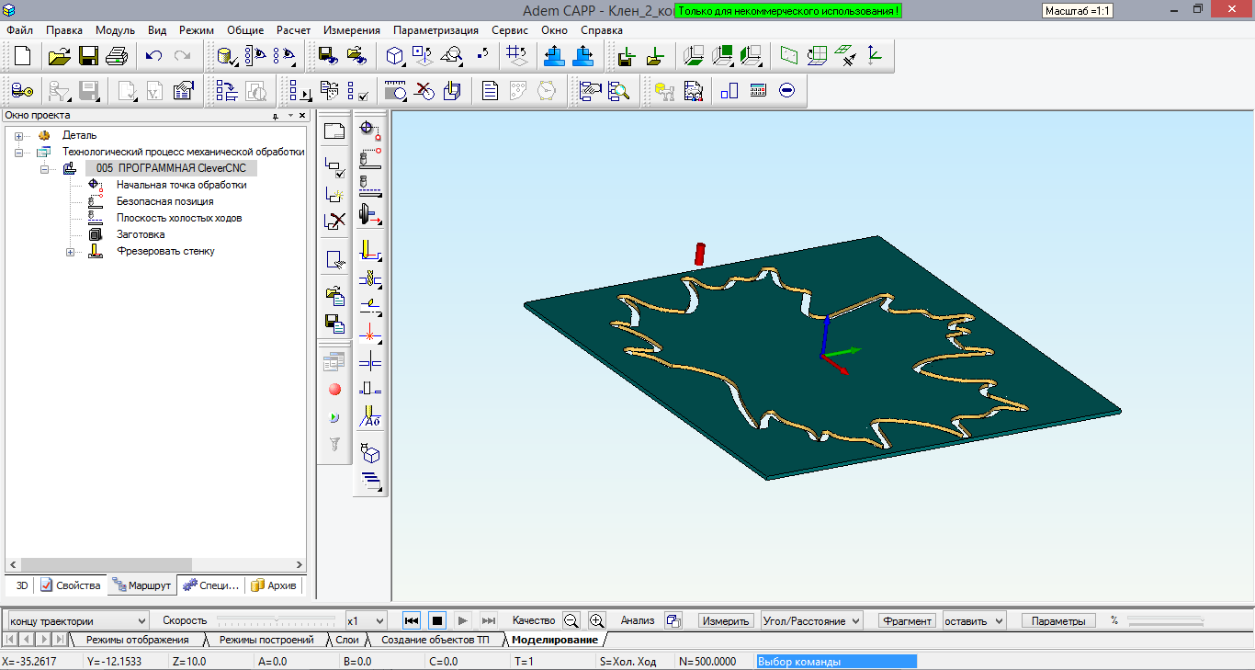
- Для получения управляющей программы выберем команду «Рассчитать все объекты» на панели «Процессор», затем «Адаптер» и «Просмотр управляющей программы» на той же панели инструментов.
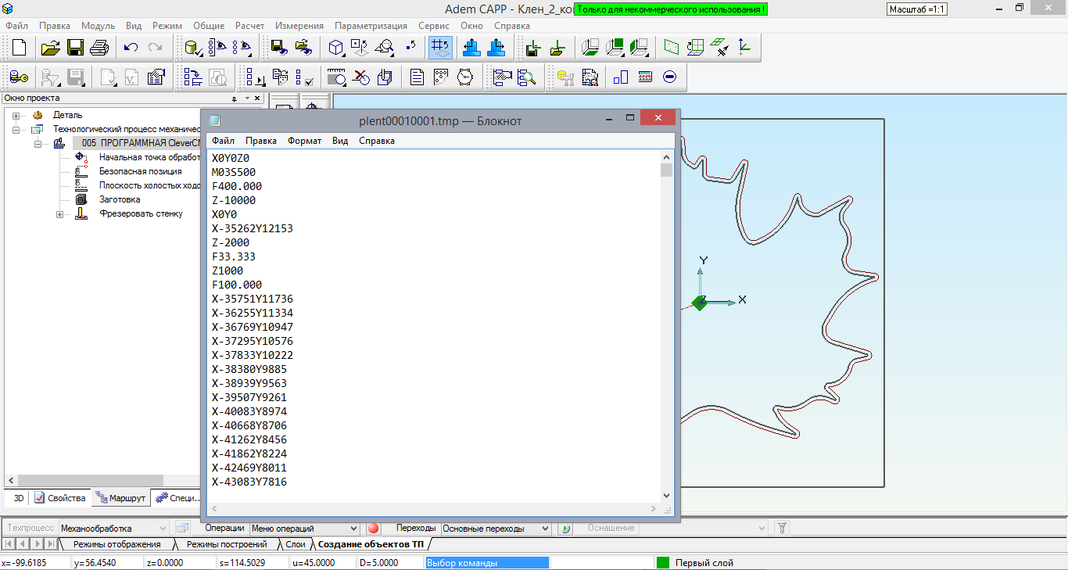
- Полученная управляющая программа сохраняется по требованиям используемого оборудования (имя файла и расширение). Программа готова к использованию на станке с ЧПУ.

Декоративные изделия

